МЕЖПОСЕЛЕНЧЕСКОЕ МУНИЦИПАЛЬНОЕ БЮДЖЕТНОЕ УЧРЕЖДЕНИЕ КУЛЬТУРЫ

«ВЕРЕЩАГИНСКАЯ ЦЕНТРАЛЬНАЯ РАЙОННАЯ БИБЛИОТЕКА»

ИННОВАЦИОННО-МЕТОДИЧЕСКИЙ ОТДЕЛ



***Библиотека***

***Информация***

***События***

***ВЕСТИ***

***из библиотек Верещагинского района***

***Вып. № 3 – 2019 г.***

2019 г.

***В сборник вошла информация о библиотечных мероприятиях***

***3 квартала 2019 года***

## ЦЕНТРАЛЬНАЯ РАЙОННАЯ БИБЛИОТЕКА им.В.Г.Мельчакова

# Храним любовь к отеческой земле

2019 год – юбилейный для нашей малой родины – в январе исполнилось 95 лет со дня образования Верещагинского района. Юбилейной дате посвящены многие массовые мероприятия. Одно из них – городской краеведческий диктант «Храним любовь к отеческой земле», который был организован сотрудниками центральной районной библиотеки им. В.Г. Мельчакова. Бланк диктанта содержал 25 вопросов по истории, географии, культуре города Верещагино и Верещагинского района.

Краеведческий диктант – это прекрасная возможность проверить уровень своих знаний о малой родине и получить новые. Мероприятие проводилось на разных площадках города и района: в центральной районной библиотеке им. В.Г. Мельчакова, в детском саду «Лесной уголок», в Ленинской сельской библиотеке. 85 человек предпочли ответить на вопросы Диктанта виртуально – в библиотечной группе «Верещагинский краевед» в социальной сети «Одноклассники». Возрастной состав участников акции разнообразен: от старшеклассников до пенсионеров.

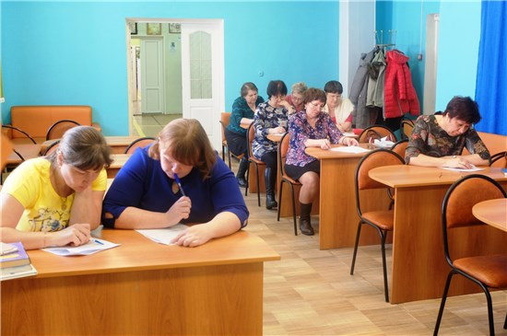

Общее количество верещагинцев, пожелавших проверить свои краеведческие знания, составило 148 человек. Все участники получили сертификаты, а знатоки, набравшие наибольшее количество баллов, были поощрены подарками от администрации Верещагинского района.

# В День семьи, любви и верности

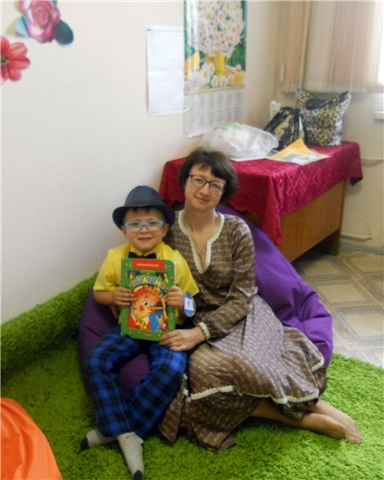6 июля верещагинцы отметили праздник «День семьи, любви и верности», который состоялся в Городском центре кино и досуга. Мероприятие началось с флешмоб-зарядки «Прыжок в семейный праздник» с участием фитнес-студии «Тонус».  Затем в зрительном зале состоялась праздничная концертная программа «Семь цветов счастья» с участием творческих коллективов города. В этот же день прошло открытие фестиваля семейных клубов «Всё начинается с семьи» (проект семейного клуба «Апельсин»).

Центральная районная библиотека им. В.Г. Мельчакова и центральная детская библиотека также приняли участие в праздничных семейных мероприятиях и открыли выездной читальный зал «Семейная лужайка-читайка». На столах можно было выбрать книги, журналы для родителей и детей. Удобно расположившись на пуфиках и креслах-мешках, дети с удовольствием рассматривали красочные издания, а малыши проявили интерес к книжкам-игрушкам.

Понравился детям и мастер-класс «Я дарю тебе закладку, вместе с ней дарю любовь!», который провела О.А. Поносова, библиотекарь центральной детской библиотеки. Поучаствовать в  семейной викторине «Любимые литературные герои и сказки»  пригласила Ю.С. Жданова, библиотекарь центральной детской библиотеки.

Отдел информационных технологий и библиографии подготовил для родителей информационные листовки по семейному воспитанию: «День семьи, любви и верности», «Объятия – лучший способ решения проблем», «Как не стать врагом своему ребёнку» и др. Все издания были востребованы. Всего было роздано более 50-ти листовок. В «Семейной лужайке-читайке» приняли участие 60 человек (23 родителя и 37 детей).

# День добровольца «Становись волонтёром!»

5 июля в центральной районной библиотеке им. В.Г.Мельчакова состоялся День добровольца «Становись волонтёром!». Мероприятие проходило в рамках Школы добровольцев, организатором которой является Фонд «Экологическая инспекция» (г. Пермь). Фонд принимает участие в разработке, реализации экологических проектов, направленных на сохранение уникальной природы Пермского края. Представители этой организации ищут несанкционированные свалки мусора и приглашают добровольцев встать на борьбу с мусором в своем городе. В Перми, в городах и посёлках Пермского края разворачивается массовое волонтёрское движение по поиску и ликвидации нелегальных свалок. Поиск свалок может стать хобби любого человека, независимо от возраста, превратиться в онлайн/оффлайн игру Ingress, где надо ходить и отмечать своё присутствие в разных местах в специальном приложении.

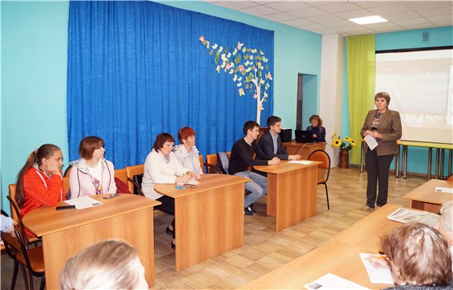

Встречу в районной библиотеке провели представитель Фонда Георгий Ситников и волонтёр Антон Усошин. Они познакомили участников мероприятия, а это были ветераны, учащиеся средней школы № 2 и гимназии, с информацией о мусорной реформе в России и Пермском крае, рассказали о том, как стать экологическим волонтёром. А. Усошин поделился своим опытом выявления несанкционированных свалок. Главный специалист по охране окружающей среды местной администрации Ольга Сергеевна Трескина, ответила на вопросы присутствующих об экологических проблемах нашего города и района.

О деятельности волонтёрского экологического отряда «Эко-Спецназ» рассказала библиограф Ирина Авенировна Сазонова. Позитивные видеоролики «Гимн добровольцев» и «Гимн Пермского края» добавили всем присутствующим вдохновения и оптимизма. Может быть экологических добровольцев в нашем городе теперь будет больше?!

# Планета без пакета!

Опасность, которая угрожает нашей планете – это мусор. Любой, в том числе пластиковый. Когда мы видим на улицах города, в парке, в лесу мусор, мы, конечно, возмущаемся. А что каждый из нас сделал для окружающей природы? Насколько мы сами готовы перестать мусорить и перестать пользоваться пластиковыми пакетами, которые мы выбрасываем и этим загрязняем природу?

Борьбе с пластиковым мусором был посвящен экологический информационный десант «Планета без пакета», который провели сотрудники отдела информационных технологий для студентов, проживающих в общежитии ГБУ «Управления общежитиями СПО ПК». Во время мероприятия была представлена исчерпывающая информация о вреде пластика и пластиковых пакетов. Никого не оставил равнодушным видеофильм «Мусорные острова». Каждый задумался о вреде пластиковых пакетов и, возможно, принял решение отказаться от постоянной покупки нового пакета в магазине.

Альтернатива пластиковому пакету – эко-сумка! О том, как из простого платка можно сделать оригинальную сумку рассказала сотрудник отдела информационных технологий Н.Ю. Журавская. Она показала несколько способов создания сумки в японском стиле «Фурашики». В продолжение мастер-класса был продемонстрирован видеофильм о фурашики.

В рамках экодесанта был организован выездной читальный зал, и у студентов была возможность познакомиться с журналами и книгами о природе и по экологии. Состоялась также презентация новой краеведческой книги Ф.В. Зверевой «Здесь будет город-сад…».

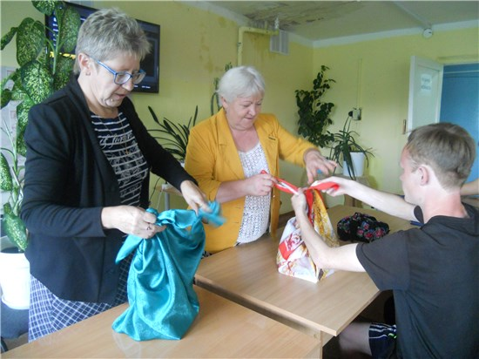

# Люблю тебя, мой город-сад!

Ещё одной книгой пополнился краеведческий фонд нашего Верещагинского района. В июне 2019 г. вышла в свет новая работа краеведа, Почётного гражданина г. Верещагино Фаины Вячеславовны Зверевой «Здесь будет город-сад!». 13 августа в Музейно-культурном центре состоялась презентация этого издания.

Новая книга Ф.В. Зверевой рассказывает о поколении верещагинцев, которые своим трудом создали зелёный облик нашего города: первых садоводах, цветоводах, огородниках. Кропотливо и скрупулёзно Фаина Вячеславовна изучала архивные документы, периодические издания, собирала фото, беседовала с «пионерами» озеленения города и их потомками. А результаты своих изысканий представила собравшимся в книге и электронной презентации. С большим уважением и восхищением автор рассказывала о семьях садоводов Дмитриевых, Деменевых, Мелехиных, Стаценко, Трошковых и др. Были отмечены родственники некоторых из них, которые  присутствовали в зале на презентации: Сергей Алексеевич Дмитриев, Людмила Александровна Иванова, Людмила Фёдоровна Патракова и др.

О большом значении книги Фаины Вячеславовны Зверевой говорили выступавшие на презентации верещагинцы: первый заместитель главы Верещагинского района Д.А. Нохрин, начальник отдела культуры, молодёжи и спорта Г.В. Политова, депутат Земского собрания Н.Н. Конева, директор библиотечной системы С.Ю. Гладких, местные садоводы и др. Все они выразили благодарность автору за её большой и нужный труд. Ф.В. Зверева, в свою очередь, поблагодарила всех земляков, оказавших материальную и моральную помощь в издании книги.

«Бесценное богатство – город, утопающий в зелени, – завещали нам наши предки… Хочется верить, что Верещагино и впредь будет одним из самых красивых и уютных городов Пермского края» – эта мысль автора стала лейтмотивом творческой встречи.

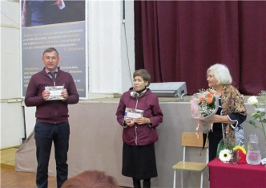Новая краеведческая книга ждёт своих читателей! Приобрести издание можно в центральной районной библиотеке или в Музейно-культурном центре. А взять почитать – в районной и детской библиотеках города.

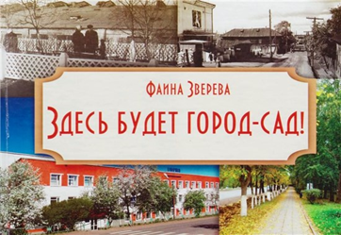

# «Дары природы-2019»

Лето этого года не радовало нас погодой. Весь летний сезон, который на Урале и так достаточно короток, погода испытывала нас (а в особенности – садоводов и огородников) на прочность и даже – на выносливость. Затяжные и обильные дожди, скачки температур… – казалось, что нет никаких шансов вырастить и получить урожай. Так нет! Вот уж воистину человек – хозяин на своей земле. И в полной мере это продемонстрировали участники ежегодной выставки цветов, плодов и композиций из природного материала «Дары природы-2019», которая проходила в центральной библиотеке имени В.Г. Мельчакова с 17 по 19 августа.

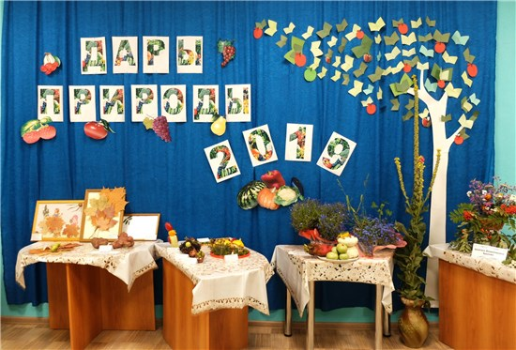

В очередной раз участники выставки порадовали и удивили своими оригинальными художественными композициями из овощей и фруктов, цветочными композициями, поделками из природного материала, неожиданными по форме и размеру овощами, новыми сортами плодов. Поразило изобилие цветов – зал напоминал цветочную оранжерею! А с каким вкусом и фантазией всё было оформлено!

Всего в выставке приняло участие 26 человек и два детских сада (№ 8 и № 1). Среди этого числа были и постоянные участники, и новички, и представители старшего поколения, и совсем юные верещагинцы. И это очень радует!

19 августа в библиотеке прошла церемония закрытия выставки и награждения её участников. Каждый участник выставки «Дары природы - 2019» был награждён подарочным сертификатом одного из хозяйственных магазинов города.

За время демонстрации выставку посетили 267 человек. Они оставили много отзывов, наполненных восхищением и даже гордостью за своих земляков и их труды. Вот, например, отзыв одной из посетительниц: «Спасибо большое за организацию выставки! Удивительные руки наших земляков могут вырастить всё: от картошки и лука до экзотической для нашей территории алычи. И даже в такое дождливое лето мы не сдаёмся и выращиваем замечательный урожай! Даже гордость разбирает за наш город!».

Библиотека благодарит всех верещагинцев, принявших участие в выставке. Надеемся, в следующем году вы порадуете своими новыми достижениями на очередной выставке «Дары природы-2020». Успехов вам и процветания!

# Открытый мир библиотек

С Днём знаний! С новым учебным годом поздравляем всех, кто учится и учит! Какую помощь может оказать библиотека учащимся и педагогам в новом учебном году? Что интересного можно узнать в Интернете о нашей библиотеке или краевой библиотеке – «Горьковке»?

29 августа в центральной районной библиотеке им. В.Г.Мельчакова для учителей школ города был проведен информационный час «Открытый мир библиотек». Методист Елена Фёдоровна Конева познакомила собравшихся с сайтом  центральной районной библиотеки им. В.Г. Мельчакова, а также с библиотечной группой «Верещагинский краевед» в социальной сети «Одноклассники». На сайте и в группе собран уникальный краеведческий материал, который может быть интересен и учителям, и учащимся.

Виртуальная экскурсия по краевой библиотеке им. А.М.Горького также вызвала интерес, ведь многие учителя не были в краевой библиотеке со студенческих лет. Сотрудники центральной районной библиотеки предложили организовать экскурсию для старшеклассников в краевую библиотеку. Это и полезно, и интересно!

Надеемся, что и сотрудничество с центральной библиотекой в новом учебном году будет более тесным и плодотворным, а читающих школьников станет больше!

# Терроризм – угроза человечеству!

Ежегодно 3 сентября в России отмечается День солидарности в борьбе с терроризмом. Этот день неразрывно связан с терактом в осетинском городе Беслане, который произошел 1-3 сентября 2004 года. День солидарности в борьбе с терроризмом символизирует единение государства и общества в борьбе с таким страшным явлением, как терроризм.

5 сентября библиотекарем Верещагинской центральной библиотеки Ольгой Леонидовной Кузнецовой совместно с воспитателем Светланой Анатольевной Ларионовой был проведен час памяти «Терроризм – угроза человечеству» для студентов Верещагинского многопрофильного техникума, проживающих в КГАУ «Управлением общежитиями СПО ПК».

Ведущая встречи Кузнецова О.Л. рассказала о значении слов «террор» и «терроризм». Студенты узнали о международной угрозе терроризма, о том, что наша страна неоднократно подвергалась террористической агрессии. Особое внимание было уделено трагедии, которая произошла 15 лет назад в городе Беслане. Ребята просмотрели фильмы, посвящённые террористическому акту в Беслане, и мерам безопасности при терактах. Память жертв теракта почтили минутой молчания.

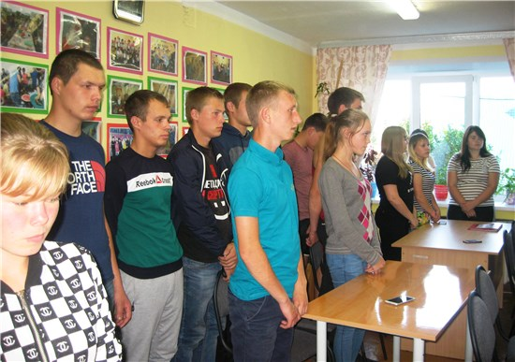

# Путешествуем по родному краю

Осенние погожие дни в сентябре – настоящий подарок после дождливого лета! 12 сентября участники школы здоровья «Ладушка» центральной районной библиотеки им. В.Г. Мельчакова побывали на экскурсии по Очёрскому району и посетили немало интереснейших мест.

Первая остановка была в пос. Павловский. Старинный посёлок привлекает своей столетней историей, Павловским прудом. Сотрудники сельской библиотеки-музея радушно встретили гостей. Директор библиотеки Н.Е. Носова познакомила с библиотекой. Библиотека находится в старинном здании и имеет несколько отделов: абонемент, читальный зал, Центр правовой информации. Один из отделов – краеведческий музей. Об истории посёлка и Павловского завода, знаменитых людях города, уникальных экспонатах музея рассказала библиотекарь Т.М. Степанова, настоящий энтузиаст краеведения.

Затем экскурсанты отправились на Торсуновское озеро, а после – на гору Кокуй. Эти памятники природы произвели неизгладимое впечатление! Продолжилось путешествие по Очёру, его старинной части. Экскурсанты увидели солнечные часы, которые были созданы еще в 19 веке, здание бывшего Очёрского театра и другие памятные места. Впереди был привал на рукотворном канале Копань. Отдых на берегу канала получился отличный! А какими вкусными были уха, чай в весёлой компании! «Легко на сердце от песни веселой, она скучать не даёт никогда!». Вот так, с песнями «ладушки» возвратились домой.

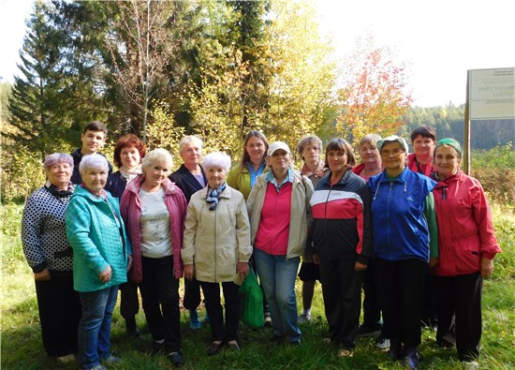

Участники поездки благодарят за это замечательное путешествие Татьяну Николаевну Попову, руководителя турфирмы «ЛитТур» и водителя

# Певец старой Перми

18 сентября сотрудники центральной районной библиотеки им. В.Г. Мельчакова пригласили районный Совет ветеранов на вечер памяти «Певец старой Перми», посвящённый нашему земляку, художнику, уроженцу поселка Зюкайка Анатолию Георгиевичу Филимонову. В октябре этого года исполняется 70 лет со дня его рождения.

Имя Анатолия Филимонова более известно советскому поколению. Это один из самых интересных пермских художников, имеющих столичную, московскую школу. Он проявил себя как блестящий мастер декоративно-прикладного искусства. О нем говорят: художник универсал. В своё время он освоил и резьбу по камню, и эмаль, и роспись по ткани. Пермские пейзажи А.Филимонова – важнейшая страница его живописного творчества. Его можно назвать «певцом старой Перми». Многие работы художника – в частных коллекциях. Большое собрание хранится в Пермской художественной галерее.

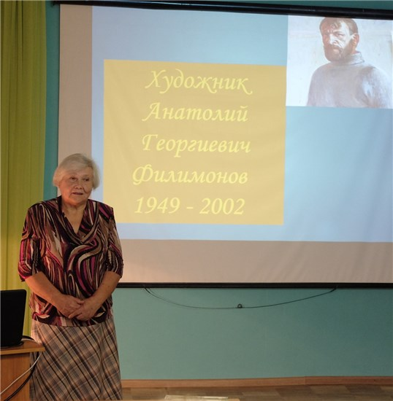Мастер ушёл из жизни очень рано – в 2002 году, ему было едва за пятьдесят… О жизни и творчестве А.Г.Филимонова рассказала ветеранам Почётный гражданин г. Верещагино, краевед Фаина Вячеславовна Зверева. Ветераны слушали её с большим вниманием, а после лекции задавали вопросы. В завершение встречи было высказано пожелание организовать в Верещагинском музейно-культурном центре выставку работ художника-земляка А.Г.Филимонова. На мероприятии присутствовало 25 человек.

# Ради жизни на Земле изучаем ПДД

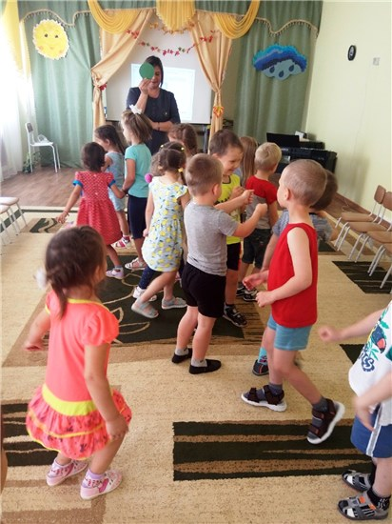Современный мир трудно представить без автомобилей, мотоциклов и других видов транспорта, которые в огромном количестве передвигаются по улицам города. Каждый день мы являемся участниками дорожного движения: или в роли пешеходов, или в роли водителей, или в роли пассажиров. Очень важно знать и соблюдать правила дорожного движения, чтобы остаться целым и невредимым самому и не подвергнуть опасности другого человека. А особенно важно, чтобы дети знали ПДД.

18 и 19 сентября библиотекарь центральной библиотеки Нина Николаевна Ильиных провела для воспитанников двух старших и одной подготовительной групп детского сада №1 беседу и игру на знания правил дорожного движения «Дорожная азбука». Ребята отвечали на вопросы библиотекаря, играли в «Перейди улицу», «Запрещается-разрешается», «Весёлый светофор». Вызвала интерес у детей интерактивная интеллектуальная игра «Дорожная азбука», созданная по мотивам «Своей игры». Радует, что малыши знают основные правила уличного движения – за что они и получили медали «Знаток правил дорожного движения».

Всего участниками мероприятия стали 56 детей. Каждый из них заверил библиотекаря, что они всегда придерживаются ПДД и что не будут их нарушать. Хочется в это верить…

# И снова – в «бой» интеллектов!

Как называется «машина времени», которую можно держать в руках и с её помощью совершать увлекательные путешествия в прошлое и будущее, побывать в любой части земного шара, познакомиться с другими людьми? Правильно, – это книга! Именно книге, истории письменности, слову, литературным произведениям была посвящена интеллектуально-познавательная игра «Book-mix», прошедшая в центральной библиотеке 26 сентября для членов трёх районных обществ инвалидов: Общества инвалидов, Общества слепых и Общества глухих.

В зале собрались настоящие интеллектуалы! Лишь немногие вопросы вызвали затруднение у игроков команд, которых было три: «Пролог», «Всезнайки» и, раз есть пролог, «Эпилог». В счётной комиссии работали Наталия Юрьевна Журавская и Татьяна Сергеевна Мусихина, библиотекари отдела информационных технологий. С большим преимуществом в баллах победу одержали игроки команды «Эпилог» (540 баллов!). А команды «Пролог» и «Всезнайки», набравшие по 470 и 480 баллов соответственно, стали третьими и вторыми.

«Здоровски всё было! Нам очень понравилось! Спасибо за игру!» – практически каждый игрок благодарил ведущую игры Нину Николаевну Ильиных, библиотекаря абонемента. А библиотекари, в свою очередь, также говорят спасибо инвалидам, с которыми всегда приятно работать и общаться, поскольку их отличает позитивность мышления, эрудированность и прекрасное чувство юмора.

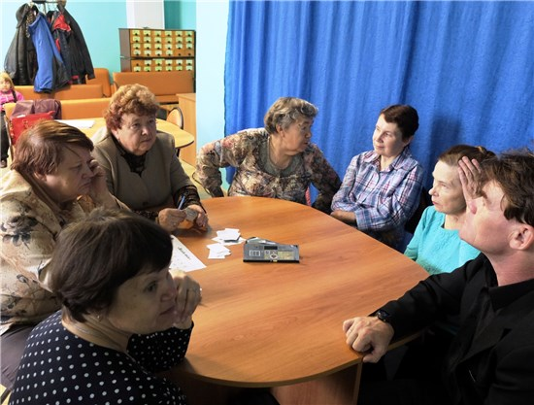

# Для тех, кто хочет быть успешным

Мы живём в информационном обществе и непрерывное образование, самообразование – это норма жизни каждого человека. Несмотря на то, что Интернет является одним из главных источников информации, книги и библиотеки играют важную роль в жизни людей. Что же такое современная библиотека? Это мир информации и знаний, место встречи для друзей, место, где можно не только пополнить свой багаж знаний, но и интересно провести свободное время.

27 сентября в центральной районной библиотеке им. В.Г. Мельчакова состоялся библиографический брифинг «Современная библиотека для тех, кто хочет быть успешным». Его участниками были студенты 3 курса Пермского кооперативного техникума. В ходе мероприятия специалисты библиотеки познакомили студентов с источниками, которыми они могут воспользоваться при поиске необходимой информации.

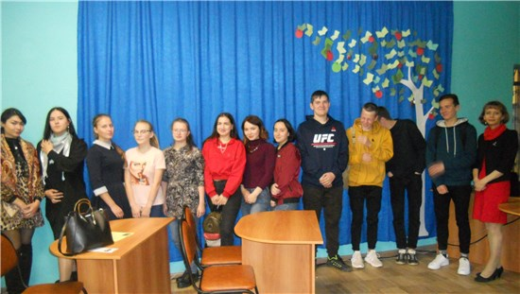

Один из главных источников информации, используемых современной молодёжью – Интернет. Методист Е.Ф.Конева представила ребятам сайт центральной районной библиотеки, а также библиотечные группы в соцсетях. Заведующая отделом комплектования С.П.Антимонова рассказала о таком важном источнике поиска, как электронный каталог. Будущим юристам важно знать и о правовых базах данных. С электронной базой «Документы местного самоуправления» собравшихся познакомила К.А. Брызгалова, библиотекарь отдела обслуживания. Сайт краевой библиотеки им. Горького также был представлен студентам, а виртуальная экскурсия по библиотеке стала открытием мира современной библиотеки! О поиске по электронному каталогу краевой библиотеки рассказала главный библиограф И.А. Сазонова. Она познакомила также с материалами, представленными на выставке «Открытый мир библиотек».

Да, современная библиотека – это уже не то пыльное книгохранилище со строгим библиотекарем, где соблюдается тишина. В ходе просмотра видеоролика «В библиотеке» шоу «Уральские пельмени» студенты могли сравнить и почувствовать разницу. Надеемся, что они ещё не раз посетят библиотеку в часы учёбы и досуга.

# Наполним музыкой сердца!

Юбилею легендарного барда, актёра, поэта и прозаика Юрия Визбора был посвящён квартирник «Наполним музыкой сердца», который прошел 27 сентября в центральной районной библиотеке им. В.Г. Мельчакова. В нём приняли участие туристы и почитатели творчества Визбора.

В начале мероприятия была продемонстрирована виртуальная выставка «Я сердце оставил в синих горах…», где представлены книги Юрия Визбора, имеющиеся в центральной районной библиотеке. В этом году Ю.А. Визбору исполнилось бы 85 лет. Он является автором более 300 песен. Они звучали возле походных костров, в пионерских, туристических  лагерях, в студенческих компаниях, на концертах авторской песни и во многих кинофильмах.

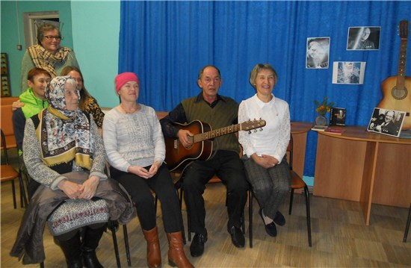Ведущие встречи - Елена Аркадьевна Тиунова и Любовь Геннадьевна Юдникова - рассказали о жизни и творчестве Юрия Иосифовича Визбора. Душевная теплота его песен доходит до каждого слушателя, наполняет музыкой сердца. В исполнении Любови Геннадьевны Юдниковой и Виктора Геннадьевича Мехоношина прозвучали популярные песни Ю. Визбора: «Солнышко лесное», «Вечер бродит по лесным дорожкам», «Ты у меня одна», а собравшиеся дружно подпевали выступающим. На квартирнике был и гость из Зюкайки – Виктор Васильевич Вишневский, руководитель кружка гитаристов. Его исполнение песен Ю. Визбора, Б. Окуджавы доставило всем истинное удовольствие!

# Путешествие по краевой библиотеке имени А.М. Горького

Пермская государственная ордена «Знак Почёта» краевая универсальная библиотека имени А.М.Горького — главная библиотека Пермского края. Старейшая на Урале библиотека обладает книжным фондом, насчитывающим более 2 миллионов единиц хранения. Библиотека активно внедряет новейшие информационные технологии: создаются электронные базы данных и новые информационные ресурсы, используются новые виды носителей информации, появились новые отделы: отдел автоматизации, отдел оцифровки. Ежегодно библиотека обслуживает более 33 тыс. пользователей и выдаёт более 1 млн. документов. За 180 лет активной работы Пермская государственная краевая библиотека им. А.М.Горького стала неотъемлемой частью общественной и культурной жизни города Перми и Пермского края. Познакомиться с краевой библиотекой им. А.М.Горького могут все желающие не только в виртуальном пространстве, но и непосредственно посетив её.

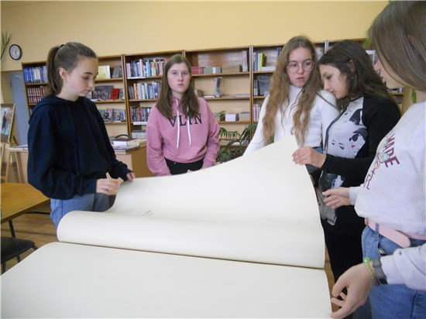29 сентября учащиеся 7 класса Верещагинской средней школы № 2 вместе с классным руко­водителем Светланой Василь­евной Ососовой побывали в краевой библиотеке и сделали немало удивительных откры­тий! В фойе ребят уже ждала Елена Владимировна Деми­дова, заведующая сектором научно-просветительской ра­боты отдела редких книг. Елена Владимировна расска­зала об истории библиотеки. На старых фото семиклассники увидели, как выглядела краевая библиотека со дня основания и в разные исторические периоды. Во время путешествия по библиотеке ребята побывали в книгохранилище, в зале каталогов, музыкально-нотном отделе. Завершилась экскурсия в отделе литературы по искусству. В этом зале Елена Владимировна показала экскурсантам книги из отдела редкой книги. Удивлению ребят не было предела! Ещё бы, они впервые увидели рукописные книги, книги XV века, старинные книги на иностранных языках, книги-малютки и книги-великаны! Запоминающимся был и урок каллиграфии. Семиклассники старательно выводили перьями буквы, переписывая предложения с прописей XIX века.

Завершилась экскурсия в информационно-библиографическом отделе. Отдел отмечает в этом году 100-летний юбилей. Главный библиограф Ольга Сергеевна Нецветаева познакомила школьников с работой отдела, показала, как ведётся поиск по электронному каталогу. Семиклассники поблагодарили её за интересную экскурсию и вручили поздравление к юбилею в стихах и с пожеланиями от каждого участника экскурсии. Желаем творческих побед ещё на 100 ближайших лет! Пусть будет больше читателей, новых книг и интересных мероприятий!

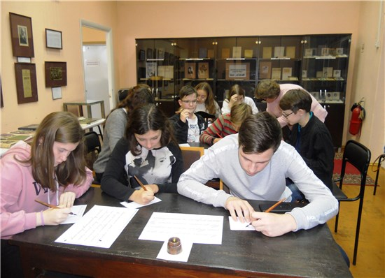

# ЭКОЛОГИЯ И БИБЛИОТЕКА

# «Я – пакет, приношу природе вред!»

Да, вот такой враг есть у природы! О том, какой вред приносит пластиковый пакет должны знать не только взрослые, но и дети. Информационный экодесант «Планета без пакета» был проведён сотрудниками районной библиотеки 24 июля для воспитанников детского сада № 7.

Как оказалось, проблема пластикового мусора волнует и дошколят. Экодесант начался с того, что дети рассказывали о том, где они видели мусорные свалки: у дорог, в лесу. Они осуждали тех людей, кто не хочет донести мусор до его «дома» – мусорной урны. О пластиковых пакетах и о том, какой вред они приносят природе, дошкольники узнали из видеофильма.

Библиотекари показали детям экосумки, которые своими руками сделали бабушки-участницы конкурса «Экосумка». А завершился экодесант просмотром мультфильма «Мальчик и Земля». В выездном читальном зале «Эко-читайка» дети с удовольствием познакомились с книгами о природе. Всего участниками мероприятия были 43 человека.

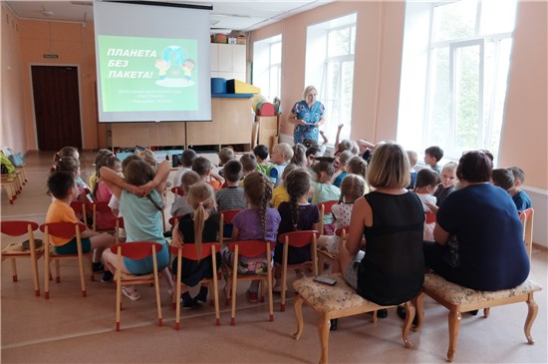

# Даёшь планету без пакета!

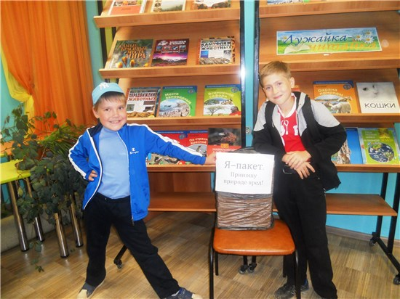Полиэтиленовые пакеты, производимые в мире в огромных количествах (до 100 миллиардов пакетов в год!), создают серьез­ную угрозу для окружающей среды. Этой проблеме был по­свящён экологический десант «Планета без пакета» (сценарий подготовлен Ю.Ю.Шагиной, ру­ководителем экологического во­лонтерского отряда «Эко-Спец»). Мероприятие было проведено 31 августа для детей подготовитель­ной группы детского сада №2 в центральной районной библиотеке им. В.Г. Мельчакова. До его начала дошкольники знакомились с книгами о природе, представленными на выставке «Эко-читайка», а для всех желающих состоялась фотосессия с самыми интересными книгами.

Об истории пластиковых пакетов рассказали дошколятам ребята из экологического волонтерского отряда «Эко-Спецназ» Ваня Гусев, учащийся 4 класса средней школы № 2 и Дима Шадрин, второклассник школы № 1. Дети увидели на экране, как выглядела сетка-авоська, которую использовали их бабушки и дедушки до появления пакетов для походов за покупками. Узнали о том, что предметы из пластика, в т.ч. и пакеты можно пустить на переработку. Дошколятам показали образец тротуарной плитки, которая изготавливается из измельченного пластика.

Альтернатива пластиковым пакетам – экосумка. Сотрудники библиотеки представили несколько вариантов экосумок, которые были выполнены бабушками-ветеранами. Всем понравилась экосумка, сплетённая из пластиковых пакетов.

В рамках экодесанта был организован просмотр видеоролика о вреде пластиковых пакетов, а в завершение – экологический мультфильм «Мальчик и Земля».Каждый участник экодесанта получил небольшую информационную листовку о вреде пластика. Отказавшись от одноразового пластика, мы можем улучшить здоровье окружающей среды, в том числе здоровье людей и животных. Центральная районная библиотека им. В.Г. Мельчакова благодарит воспитателя детского сада № 2 Ларису Дмитриевну Ракину, а также добровольных помощников Ваню Гусева и Диму Шадрина за активное участие в экодесанте «Планета без пакета».

# Экосумке – «ДА!»

1 августа в городском Центре занятости сотрудники отдела информационных технологий и библиографии центральной районной библиотеки им. В.Г. Мельчакова провели экодесант «Нет» – пластиковому пакету, «да» – экосумке!». Экосумки – это реальный способ уменьшить количество мусора на планете. Они могут быть выполнены в различной форме: мешок с ручками, майка, рюкзак. Гармонирующие с любой одеждой, такие сумки отличаются к тому же высокой прочностью – они способны выдержать вес до 11 кг. Так что выбор за нами!

В рамках экодесанта были организованы просмотр видеоролика об экологических проблемах, о вреде пластика и мастер-класс «Фурашики». Его провела Н.Ю. Журавская, библиотекарь ОИТиБ. Библиотека благодарит за помощь в подготовке и проведении экодесанта Г.А. Бабич, директора Центра занятости, и Н.А. Сущеву, участницу волонтерского экологического отряда «Эко-Спецназ» и члена районного Совета женщин.

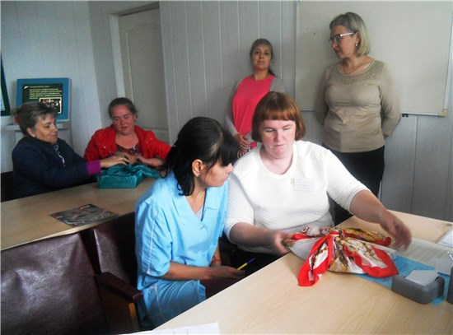

# Даже маленькие дети помогать хотят планете!

Количество пластиковых отходов увеличивается с каждым годом, из-за того, что становится всё больше пластиковой упаковки. Только за последние пять лет её стало больше на 25 %! Пластиковая упаковка и полиэтиленовые пакеты стали причиной гибели животных, особенно морских обитателей. По последним данным, в год погибает около миллиона морских птиц и примерно 100 тысяч других животных!

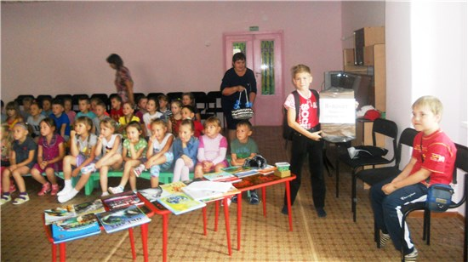

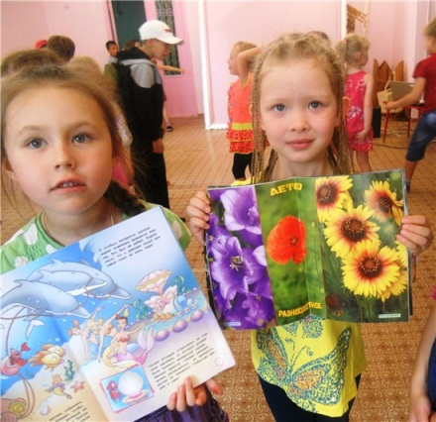Центр экологической информации «Берёзка.ru» продолжает проведение экодесантов «Планета без пакета». 9 августа экологический десант состоялся в детском саду «Теремок» для детей подготовительных групп. Красота нашей планеты не может не восхищать детей, и они с интересом смотрели картины природы на экране. Но природе и всем нам угрожает опасность – это мусор, и, прежде всего, пластиковый. Страшным открытием для дошкольников стал видеоролик о мусорных островах в океане. О вреде пластика рассказали участники экодесанта Ваня Гусев, учащийся 4 класса средней школы № 2 и Дима Шадрин, второклассник школы № 1. Они также познакомили ребят с некоторыми экологическими правилами. «Нам это нетрудно, а планете приятно!». Увидели дошкольники и образец тротуарной плитки из пластиковых бутылок, и экосумки, которые сделали верещагинские мастерицы. Экодесант завершился просмотром мультфильма «Мальчик и Земля», а также книг о природе.

Центральная районная библиотека им. В.Г.Мельчакова благодарит Татьяну Ивановну Дряхлову, заместителя заведующей детского сада № 82, за помощь в подготовке и проведении экодесанта. Спасибо всем воспитанникам и воспитателям за активное участие!

# Поможем все вместе нашей планете!

Вред пластиковых пакетов очевиден, но отказаться от их использования очень трудно. Может быть правилом для жителей города будет привычка ходить за покупками с многоразовой экосумкой или рюкзаком? Это отличная замена пакету!

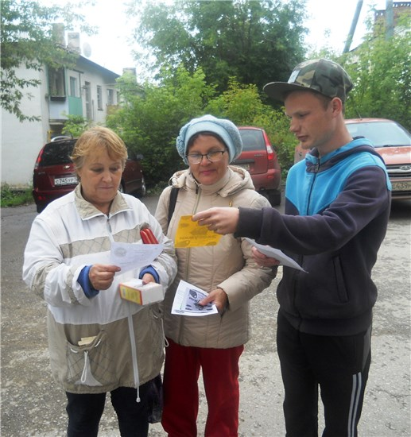10 августа сотрудники центральной библиотеки им. В.Г.Мельчакова, воспитатель общежития ГБУ «Управления общежитиями СПО ПК» Светлана Владимировна Тунёва и Савелий Татьянников, студент, проживающий в общежитии, провели акцию «Планета без пакета». Около ста информационных листовок о вреде пластика и об экологической сумке было вручено жителям и гостям города. Одна горожанка поделилась опытом вторичного использования пакетов. Из них Любовь Безматерных вяжет симпатичные коврики для прихожей, для дачи или ванной комнаты. Вот такая вторая жизнь пластикового пакета. Стоит перенять этот опыт! «Нам это нетрудно, а планете приятно!». Мы говорим «Спасибо!» всем участникам акции – неравнодушным жителям города!

# Планете угрожает пластиковый мусор!

15 августа в детском саду «Лесной уголок» для старших групп был проведен экологический десант «Планета без пакета». Он начался с показа видеоролика «Берегите планету!». Красивые виды природы очень понравились детям.

Как же помочь Земле сохранить эту красоту и защититься от опасности под названием «Пластик»? Об этом рассказали дошкольникам сотрудники отдела информационных технологий и библиографии центральной районной библиотеки И.А. Сазонова и Т.С. Мусихина. Дети принимали активное участие в разговоре и выразили пожелание всем жителям города выполнять экологические правила и не быть вредителями природы.  Вот такие растут у нас будущие экологи, защитники природы!

В рамках экодесанта были и просмотр видеофильма «Мусорные острова в океане», и знакомство с книгами о природе. А какие интересные книги были на выставке «Эта Земля твоя и моя»! Так хорошо было ребятам рассматривать их, лежа на ковре вместе с друзьями! В завершении экодесанта – мультфильм «Мальчик и Земля», который все с удовольствием посмотрели. Библиотека благодарит за помощь в организации экодесанта заведующую детским садом № 8 Л.В. Кузнецову, музыкального руководителя И.Ю.Носкову. Отдельная благодарность – воспитателям и воспитанникам детского сада за активное участие.

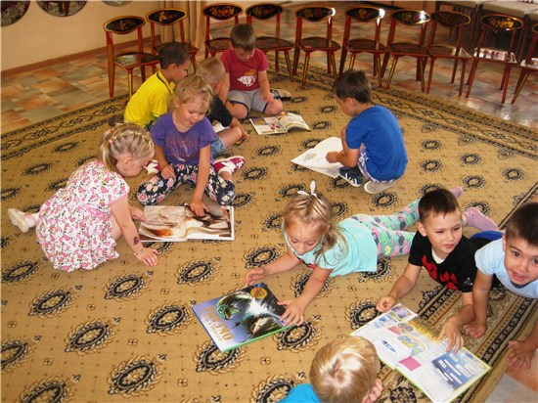

# Ничего вреднее нет, чем из пластика пакет!

Пластиковые пакеты настолько прочно закрепились в нашей жизни, что современным детям трудно поверить в то, что когда-то этих пакетов не было, а в магазин их бабушки и дедушки ходили с  сумкой-авоськой, экологичной,  прочной и удобной. Пластиковые пакеты пришли на смену авоське и бумажным кулькам и стали настоящим бедствием для планеты.

О пластиковой угрозе шла речь во время очередногоэкодесанта, который провели сотрудники центральной районной библиотеки в детском саду №1. Живой интерес у дошкольников вызвали видеофильмы «Берегите Землю!» и «Мусорные острова в океане». Равнодушных не было! Каждый хотел сказать свое мнение об увиденном.

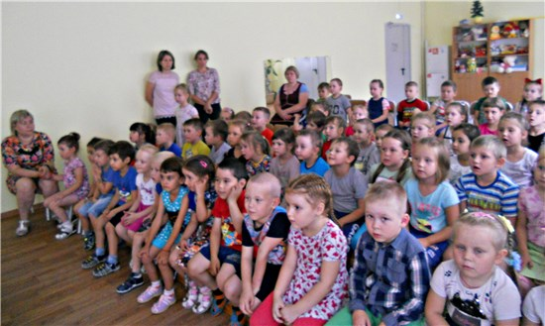

Помочь нашей планете может каждый, если будет соблюдать экологические правила. Об этих правилах – мультфильм «Мальчик и Земля». В завершение экодесанта традиционно прошла акция «эко-читайка, а ещё, дети с удовольствием фотографировались с экосумками, которые могут стать заменой пластиковым пакетам.

# Дорога к знаниям должна быть чистой!

31 августа, накануне Дня знаний, во время очередного экодесанта волонтёрского отряда «Эко-Спецназ» была приведена в порядок лестница на углу улиц Свободы и Пролетарской. Дорога к знаниям должна быть чистой – так решил» Эко-Спецназ». Сказано – сделано! Потребовалось всего полчаса, и лестница приобрела совсем другой вид – убраны сорняки, мусор.

Благодарим за участие в экодесанте «ПлоХорошо» студентов второго курса Верещагинского многопрофильного техникума Максима Щелконогова, Егора Шилова, Тимофея Кайгородова, проживающих в общежитии ГБУ «Управление общежитиями СПО ПК г. Верещагино», а также наша благодарность воспитателю Светлане Анатольевне Ларионовой.

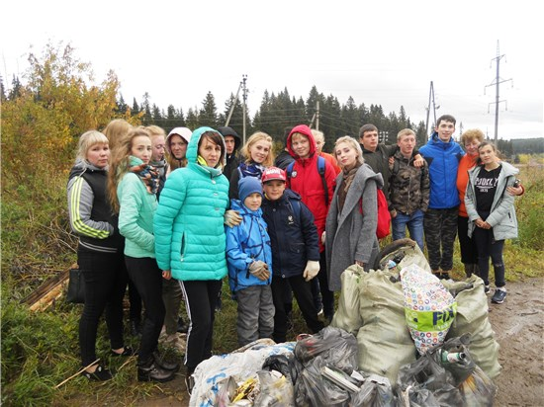

# Делаем мир чище!

Всемирный день чистоты «Сделаем!» в России — это волонтёрская акция, цель которой — объединить общество в одну команду для очистки страны от мусора и сохранения устойчивой чистоты. Акцент в уборках делается наприродных территориях: леса, поляны, берега водоёмов.

21 сентября в Верещагино тоже прошел Всемирный день чистоты. В нём приняли участие студенты многопрофильного техникума – группа СТ-17-1, в том числе и студенты, проживающие в общежитии ГБУ «Управление общежитиями СПО ПК г. Верещагино». Ненастная осенняя погода не стала помехой для проведения уборки! До её начала был проведён инструктаж. Обозначено время, место уборки природной территории – лес возле лыжной базы. На старт вышли 3 команды: «Чистюли», «Мусора», «Фиксики», а также юные участники экологического волонтёрского отряда «Эко-Спецназ» Даниил Азанов и Денис Филимонов.

И работа закипела! В результате победила команда «Фиксики», собравшая наибольшее количество мусора. Общий итог  уборки: 15 пакетов мусора и 8 больших пластиковых  мешков. И это за короткий отрезок времени – всего лишь 30 минут! Весь собранный мусор предполагалось перенести на ближайшую контейнерную площадку, но по счастливой случайности мимо проезжала уборочная машина, и рабочий Александр Неволин помог погрузить в машину мешки с мусором. А в общежитии ребят ждал горячий чай с выпечкой. Юлия Юрьевна Шагина, руководитель волонтёрского экологического отряда «Эко-Спецназ», объявила результаты уборки и поблагодарила всех участников. Всего в уборке приняло участие 19 человек. Благодарим всех неравнодушных  участников Дня чистоты! Спасибо за помощь в организации уборки и активное участие Ю.Ю. Шагиной, воспитателям ГБУ «Управление общежитиями СПО ПК г. Верещагино» С.А. Ларионовой и С.В. Тунёвой, куратору группы СТ-17-1 С.Е. Казанцеву.

# ЦЕНТРАЛЬНАЯ ДЕТСКАЯ БИБЛИОТЕКА

***(зав. библиотекой М.Ю. Деменева)***

# Чемпионат по скорости чтения «Буковка-4» состоялся!

22 августа в центральной детской библиотеке прошёл ставший уже традиционным Чемпионат по скорости чтения «Буковка». Дети самых разных возрастов (от дошкольников до восьмиклассников) не только проверили скорость чтения, но и поучаствовали в интересных конкурсах по русскому языку и литературе. А подготовили и провели это мероприятие юные корреспонденты районной газеты «Заря», которые уже четвертый год инициируют этот праздник чтения.

Пока одни дети читали, другие вместе с сотрудниками библиотеки участвовали в акции «Наша гордость, наша слава». Ведь "Буковка" проходила в День российского флага. Для ребят провели беседу об истории Российского флага, о том, что символизируют цвета триколора, с какого времени отмечается праздник. Закрепить знания помог видеофильм. Затем детям предложили раскрасить флаг в цвета, но не с помощью красок или фломастеров, а вырезанными из цветной бумаги бабочками. Каждый участник написал на бабочке своё имя. Флаг получился замечательный!

Всем участникам Чемпионата были вручены Сертификаты и сладкие призы от редакции газеты «Заря», а победителям в каждой возрастной категории – Грамоты. Абсолютным чемпионом стала Евгения Змеева, шестиклассница средней школы №121. Она прочитала более 200 слов в минуту. Поздравляем! А всем участникам желаем читать больше книг и успешного старта нового учебного года!

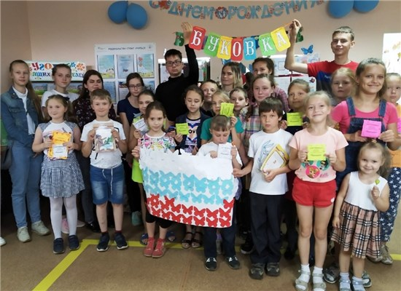

# Мы за мир!

28 августа в центральной детской библиотеке прошла акция «Дети против терроризма». 15 лет прошло после трагических событий в осетинском городе Беслане, когда террористами была захвачена средняя школа №1. К сожалению, эта тема до сих пор остаётся актуальной. Необходимо говорить с детьми об этой угрозе современного мира.

Библиотекарь Ю.С. Жданова  в доступной форме объяснила детям, что такое терроризм, какие усилия прилагает наше государство в борьбе с этой бедой. Дети были единодушны в своём отрицательном отношении к терроризму.Ребята вместе сделали яркий, красочный плакат «Дети против террора!». Каждый участник акции получил памятку, где рассказано о том, как вести себя в опасных ситуациях.В акции приняли участие 15 человек.

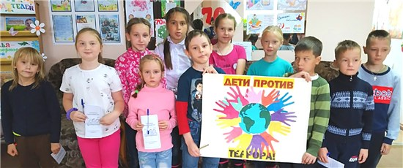

# День рождения Чебурашки

# семейная гостиная снова встречает своих друзей

29 сентября в центральной детской библиотеке состоялся семейный праздник «День рождения Чебурашки». После летнего перерыва участники семейной гостиной были очень рады увидеться вновь.

Перед мероприятием библиотекари поздравили первоклассников (в этом году в школу пошли 5 ребят из семейного клуба) и познакомились с «новенькими». А затем в гости к детям пришёл грустный Чебурашка и пожаловался, что у него никогда не было настоящего дня Рождения, и он не знает, как его празднуют. Все согласились помочь любимому герою, а заодно посоревноваться, кто лучше помнит книги про Чебурашку и его друзей. Ребята отвечали на вопросы Шапокляк, Чебурашки, Крокодила Гены, ведущей, а родители им активно помогали, ведь это их любимый герой из детства! А ещё, дети стреляли по мишени, состязались в скороговорении, рисовали домик Дружбы. И, конечно, поздравляли и веселили героя торжества. В заключение праздника все дружно исполнили песню «Пусть бегут неуклюже» и посмотрели мультфильм.

Чебурашке праздник очень понравился, а дети и родители ещё долго не расходились: новостей за лето и у тех, и у других накопилось очень много. Ну, что ж, теперь мы будем встречаться каждый месяц и приглашаем присоединиться к нашей компании родителей с детьми дошкольного возраста.Всего в празднике приняли участие 11 детей и 9 взрослых. Родители получили информационные материалы по семейному воспитанию.

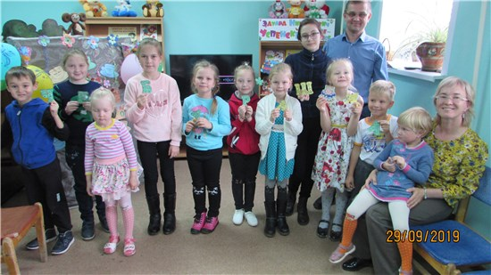

# БОРОДУЛИНСКАЯ СЕЛЬСКАЯ БИБЛИОТЕКА им. Ф.Ф.ПАВЛЕНКОВА

***(зав. библиотекой Л.А. Снигирева)***

# Летние чтения «Кладовая мудрости»

11 июня в Бородулинской библиотеке прошло открытие традиционных Летних чтений. В этом году они посвящены юбилею писателя-натуралиста Виталия Бианки и носят название «Кладовая мудрости».

Каждый участник чтений должен прочитать 6 книг, сделать книжку-малышку о приключениях животных в лесу. Раскрасить и подписать гнездышко, в которое при прочтении книг будут крепиться «яички». Все участники «Кладовой мудрости» получат призы.

На открытии Чтений прошла игровая программа по творчеству Виталия Бианки. Ребята отгадывали животных в рассказах писателя «Чьи это ноги?», «Терентий», «Водяной конь». В игре «Музыкальная полянка» изображали животных леса. Все дети – большие молодцы, активно участвовали в мероприятии. Записалось на летние чтения 14 школьников.

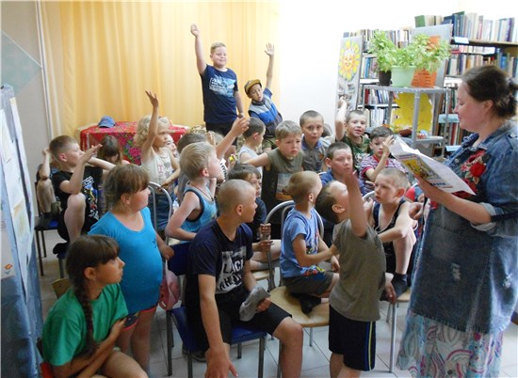

# «Пойми меня!»

13 июня для юных любителей природы прошла детская экологическая игра «Пойми меня!».

В Бородулинской библиотеке великое множество книг, но есть среди них одна особая… Это Красная книга. Две команды отправились в занимательное экологическое путешествие по Красной книге.

Библиотекарь Надежда Семёновна Баженова зачитывала описание растения или животного, а дети отгадывали. В конкурсе «Телеграф» участники шёпотом передавали названия редких животных от начала команды в конец. В состязании «Пишу в воздухе» нужно было понять слова, написанные ведущим в воздухе. В «Пантомиме» – изобразить правила поведения на природе. В конкурсе «Сборщики» ребята собирали из букв заданные слова.

Затем состоялось подведение итогов и награждение победителей. В игре приняли участие 29 детей.

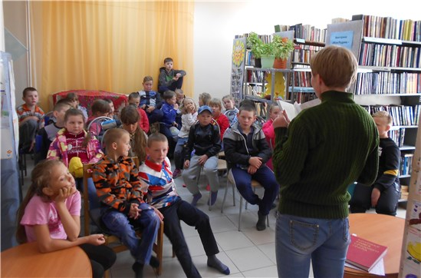

# В тридесятом царстве, пушкинском государстве

Юбилею великого русского поэта А.С. Пушкина был посвящён Сказочный чемпионат «В тридесятом царстве, пушкинском государстве», который прошёл в библиотеке 14 июня.

Три детские команды – «Витязи», «Богатыри», «Молодцы» – получили маршрутные листы, и начались веселые состязания. Ребята собирали «орешки у белочки», ловили «золотую рыбку», осторожно носили «отравленное яблоко», «писали» юбилей писателя и угадывали пропущенные слова в «Сказке о золотом петушке».

Сказочные состязания понравились всем, а победителем чемпионата стала команда с говорящим названием «Молодцы».

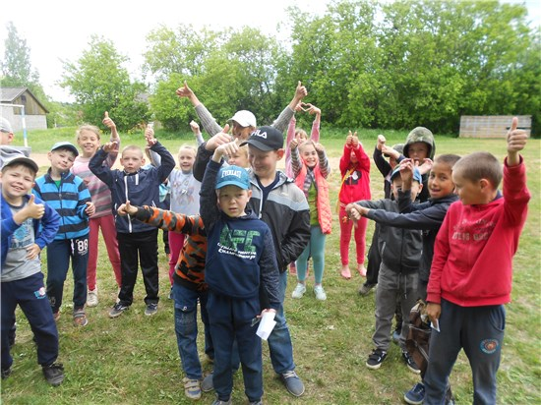

# Друзья мои, кошки

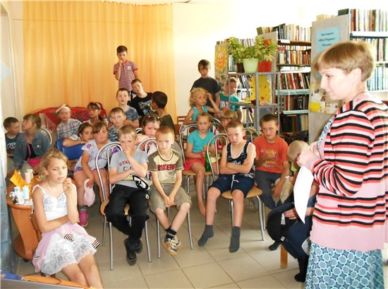В этом году ис­полнилось 70 лет зна­менитому артисту цирка, дрессировщику кошек Юрию Куклачёву. Этой дате в библиотеке была посвящена выставка-игра «Друзья мои, кошки».

Библиотекарь Надежда Семёновна Баженова познакомила ребят с биографией знаменитого циркового артиста. Ю.Д. Куклачёв создал и уже много лет бессменно руководит знаменитым театром кошек в Москве.

Дети познакомились с выставкой книг о братьях наших меньших. Отгадывали кроссворд о кошках и узнали, что наука, которая занимается изучением наших домашних любимцев, называется фелинология. В заключение встречи её участники сочинили замечательную сказочную историю о кошке Матильде.

# Удивительный Урал

Урал – древняя, красивая и необычная земля. Горы длиной более 2 тыс. км.находятся в самой середине России. 500 млн. лет назад на месте Урала было море…

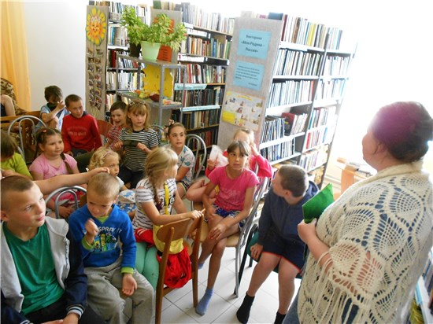20 июня в библиотеке прошла игра Поле чудес «Удивительный Урал». Библиотекари приготовили для ребят сложные вопросы: какая гора самая высокая на Урале?» (Народная); какая река течёт и в Ев­ропе, и Азии, т.е. пересекает Уральские горы? (Чусовая); о каких жи­вотных, живших более 5 млн. лет назад, впервые написал книгу В.Н.Татищев? (мамонтах). А в финале участники игры отгадывали, какое дерево с возрастом твердеет? (лиственница).

После игры многие дети выразили желание почитать книгу «Удиви­тельный Урал». История нашего края очень инте­ресная и древняя!

# Родными тропинками

В этом году посёлку Бородулино исполнилось 213 лет. Малой родине была посвящена краеведческая игровая программа «Родными тропинками», которая прошла в библиотеке 21 июня.

Две команды детей боролись за звание лучшей, отвечая на вопросы викторины. В случае правильного ответа каждая команда получала право рисовать свой посёлок. Для составления викторины использовались Летопись посёлка Бородулино, книга О.С.Шабалиной «Физическая география Верещагинского района».

Школьники узнали много интересного о малой родине. Напри­мер, что водонапорная башня около здания местного вокзала была построена для заправки паровозов; при застройке посёлка строи­лись дома только в два этажа, закрытые железом по требованию же­лезнодорожного начальства, а Бородулинской библиотеке исполняется в этом году 110 лет. Также в Бородулино был до революции большой картонный склад фабриканта Шишкова, который проживал аж в Санкт-Петербурге! В ходе игры были заданы вопросы и по экологии родного края.

В ходе состязания «посёлок» одной из команд оказался больше лишь на один дом. Обе команды – большие молодцы!

# Экологическая азбука «Стрижонок Скрип»

24 июня дети с летней школьной площадки побывали в библиотеке на экологическом мероприятии «Стрижонок Скрип». Они познакомились с одноимённым рассказом писателя-юбиляра Виктора Петровича Астафьева.

Затем ребята отгадывали голоса птиц в звуковой викторине «Кто поёт?». В игре «Экологическая азбука» называли птиц. А в конкурсе «птичьих» скороговорок очень весело и забавно копировали птичьи голоса. Когда «Птичьи» посиделки подошли к концу, победители были награждены призами.

# http://verlib.permculture.ru/Data/Sites/33/images/село/бородулино/d9t9lw3st8o.jpgГод учебный начинаем, с удовольствием играем!

Праздник, посвященный началу учебного года, прошел 2 сентября в Бородулинском доме культуры. Библиотекари, волон­тёры и работники ДК подгото­вили для школьников фольклор­ную игровую программу, посвя­щённую родному языку.

В гости к ребятам пришли литературные персонажи Василиса Премудрая и домовёнок Кузя (роли исполнили Надежда Семёновна Баженова и Алевтина Александровна Дудина). Они по­знакомили участников со словарём русского языка С.И. Ожегова, загадывали загадки, вспоминали старинные слова, пословицы. А весёлая Пеппи длинный чулок (Светлана Валентиновна Ведерникова) и Баба Яга (Ирина Викторовна Левина) поиграли с ребятами в русские народные игры. Весёлый, озорной и добрый праздник понравился всем! Каникулы закончились, да здравствует новый учебный год!

# Родной язык – самое на свете дорогое

4 сентября бородулинские библиотекари пригласили школьников на фольклорный квест «Родной язык – самое на свете дорогое». Игра была посвящена юбилею книги «Словарь русского языка». Её автор – советский лингвист Сергей Иванович Ожегов. Однотомный толковый словарь содержит 57 тысяч слов! При жизни автора вышли шесть изданий Словаря. Первое увидело свет 70 лет назад – в 1949 году.

Участникам игры необходимо было пройти девять пунктов: «Пословицы», «Загадки», «Словарь», «Русская изба», «Солнышко», «Алфавит», «Сказка», «Писатель», «Юбилейная». За победу боролись две команды. В итоге с небольшим отрывом команда «мальчишек» обошла «девочек».

В игре участвовало 16 детей. Сладкие призы получили все участники фольклорного квеста.

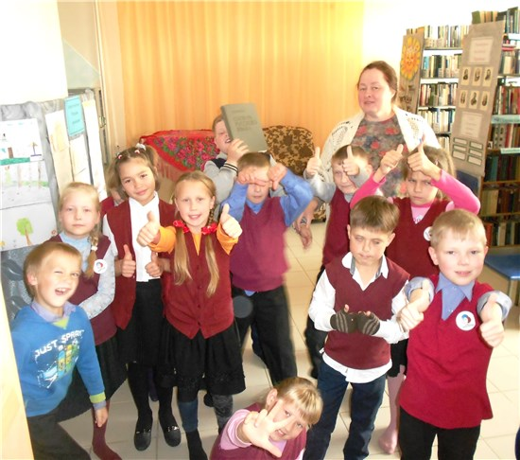

# ВОЗНЕСЕНСКАЯ СЕЛЬСКАЯ БИБЛИОТЕКА

***(зав. библиотекой Е.П. Снигирева)***

# У самовара я и моя Маша…

18 сентября в Вознесенской сельской библиотеке прошли осенние посиделки старшего поколения «У самовара я и моя Маша…».

Вместе с библиотекарями Е.П. Снигиревой и С.П. Баксановой гости вспомнили, как называли в народе месяц сентябрь: Листопад, Вересень, Хмурень, Ревун, Зоревник. В виде аукциона перечислили осенние приметы на разные дни. Например, 14 сентября – Симеонов день. Если  в этот день небо ясное и летит по ветру много паутин, то это к сухой осени и суровой зиме. 21 сентября – день Рождения Богородицы. Этот день ещё называли Луков День, день сбора лука с гряд.  23 сентября – Пётр и Павел рябинники. В этот день наши предки наблюдали: если в лесу рябины много, будет осень дождливая, если мало, – сухая. 24 сентября в народе прозвали Федора – «обдёра, замочи хвост». НаФедору лето кончается, осень начинается. Начало дождей. На Воздвижение 27 сентября – птица в отлёт пошла, а медведь в берлогу залезает – «осень к зиме движется». Всесветные бабьи именины отмечаются в последний день сентября – это день Веры, Надежды, Любови и матери их Софии.

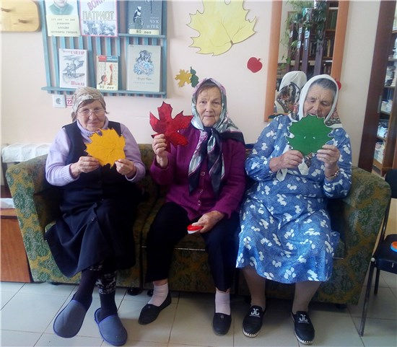Затем ведущие провели конкурсы и игры. В конкурсе «Ремёсла» участники вспомнили, чем в старину занимались бондарь, бортник, мирошник, скорняк кузнец, портной. Ответили на вопросы викто­рины «Вопросы из кастрюльки». Отга­дывали загадки на осеннюю тему, а также играли в ста­ринные игры.

Закончилось мероприятие чае­питием, как в ста­рину, у самовара, у которого посидели 7 человек.

# Семейный разборник

28 сентября в Вознесенской сельской библиотеке прошли семейные осенние посиделки участников клуба «Сказкоежки».

Поговорив о семейных ценностях, ведущая – Светлана Петровна Баксанова – объявила, что посиделки называются «Разборник». Гости вспомнили, что представляет из себя это кулинарное блюдо – разборный пирог из круглых шариков с начинкой внутри. И под общие аплодисменты в зале появился… Разборник (роль исполнила Елена Прокопьевна Снигирева)! Разборник был не обычный,  а с орешками, в которых содержались разные задания. Герой праздника поприветствовал детишек, мам, бабушек и сказал, что их  ожидают встречи с шутками и неожиданностями, с песнями и стихами,  играми и загадками.

В течение всего вечера ведущая приглашала детей «оторвать», «разобрать», «отщипнуть» от Разборника орешек (орешками были упаковки из-под киндеров, прищипнутые на него прищепками). Сняв кусочек «пирога», дети доставали и выполняли разные задания: «Стихи о семье», конкурс «Листопад», викторина «Вопросы из кастрюльки», конкурс «Пойми без слов»,  конкурс «Чудесный  мешочек», конкурс «Художники»,  «Пословица», «Загадка», «Баба Яга» и «Сказки».

Например, в конкурсе «Листопад» надо было из букв данного слова составить другие слова. Викторина «Вопросы из кастрюльки»  состояла из 12 вопросов, связанных с пищей. В конкурсе «Пойми без слов» одна семья  пантомимой показывала песню. Если её угадывали остальные участники игры, очко засчитывалось, если нет – семейная команда оставалась без балла. Очень понравился детям конкурс «Чудесный  мешочек». В мешок были положены различные овощи и фрукты, которые надо было узнать.  Так, в мешочке было 3 вида редьки: белая круглая, чёрная продолговатая и «дайкон». Последнюю участники посчитали огурцом. Очень долго не могли опознать трёхногую морковь. Всё, что гости доставали из мешка, можно было взять себе.

В конкурсе «Художники» Разборник вызвал по одному члену семьи, которые под диктовку рисовали необычного кота. В орешке  «Пословица» нужно было продолжить пословицу о семье. А вот с Бабой Ягой оказалось посложнее! Очень долго её искали и звали участники посиделок, и, наконец, она появилась (роль исполнила ученица 10 класса Вознесенской средней школы Дарья Тиунова. Она и вредничала, и озорничала (утащила овощи и фрукты и не хотела отдавать), задания разные задавала. Однако, «Сказкоежки» справились с заданиями Бабы Яги: отгадали все осенние загадки и попрыгали через «лужи», не промочив ног. Прыгали все: дети, мамы, бабушка и даже сам Разборник!

И без сказок не обошлось. Разборник давал каждой семье вытянуть записку с названием русской народной сказки. Вытащив, семья должна была рассказать данную сказку вслух (начинает мама, продолжает старший ребёнок, младший говорит следующее предложение).

После игр да конкурсов все с удовольствием пили чай с настоящим разборником, конфетами и пирогами.

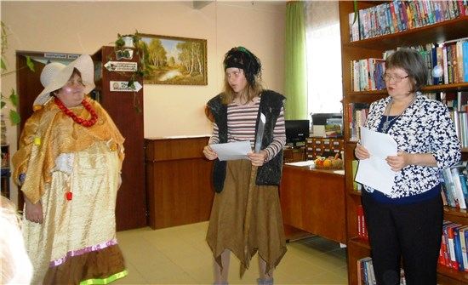

# ЗЮКАЙСКАЯ СЕЛЬСКАЯ БИБЛИОТЕКА

***(зав. библиотекой В.И.Лукиных)***

# Людям России хочется мира!

3 сентября зюкайские библиотекари провели в средней школе час информации для семиклассников «Людям России хочется мира», посвящённый Дню солидарности в борьбе с терроризмом. Цель мероприятия - формирование у учащихся представления о терроризме как об историческом и политическом явлении; воспитание у молодёжи уважения к ценности мирной жизни и увековечение памяти погибших в террористических актах мирных жителей и защитников нашей Родины.

В ходе встречи присутствующие вспомнили о трагических событиях 2004 года в осетинском городе Беслане. Библиотекарь Ирина Васильевна Пономарёва рассказала ребятам о том, как не стать жертвами терактов, дала общие рекомендации и правила поведения в толпе, при угрозе теракта и в массовых беспорядках, при захвате в заложники, затронула тему толерантности.

Ведущая встречи провела викторину по антитеррористической безопасности. Ребятам были заданы вопросы: как, по вашему мнению, можно бороться с террористами? Как нужно вести себя в экстремальной ситуации? Что нужно делать, если вами найден оставленный пакет или сумка? Участники мероприятия активно включились в разговор, предлагая свои варианты действий, и прослушали правильную информацию по заданным вопросам.

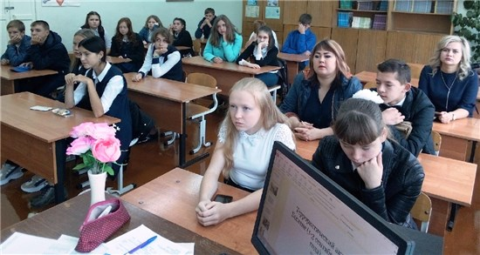

Подводя итоги мероприятия, ребята сделали вывод: бояться терроризма нельзя, потому что жизнь под страхом очень тяжела и именно этого добиваются террористы, но нужно в любой ситуации быть бдительным и осторожным.

К сожалению, терроризм – это часть нашей сегодняшней жизни. Даже если мы сами и наши близкие живём в относительно безопасных регионах. Мы не в силах скрыть от своих детей то, что происходит в мире. Нам приходится задумываться – как они реагируют на происходящее? Они должны быть готовы мужественно встретить опасность и уметь защитить себя. На мероприятии присутствовали 20 учеников и трое взрослых.

# Первокурсники спешат в библиотеку

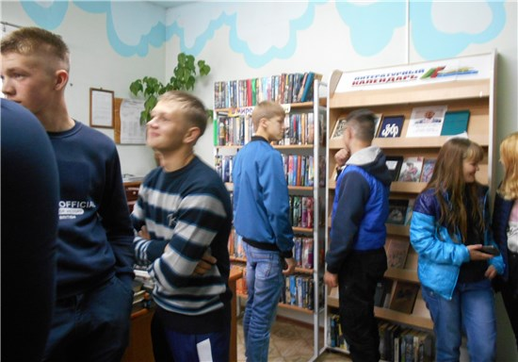И вновь начался учеб­ный год для школьников и студентов. Образовательный процесс немыслим без биб­лиотеки. 5 сентября сотруд­ники Зюкайской сельской библиотеки провели озна­комительную экскурсию для студентов первого курса, проживающих в общежитии № 1 ГБУ «Управление общежитиями СПО ПК».

Во время экскурсии студенты узнали историю Зюкайской библиотеки,  побывали в её основных отделах – на абонементе и в читальном зале, познакомились с правилами пользованиями, информационными ресурсами и услугами.

В заключение экскурсии всем студентам были вручены рекламные издания: визитки и буклеты «Зюкайская сельская библиотека – для вас!», «Компьютерные услуги библиотеки». На экскурсии побывало 36 студентов.

# Сильнее русских нет!

10 сентября в Зюкайской сельской библиотеке состоялся час русской былины для четвероклассников «Сильнее русских нет!». Сотрудники библиотеки рассказали ребятам о таком жанре русского фольклора, как былина и чем она отличается от сказки. Показали, как надо правильно читать былину: плавно, нараспев.

Дети узнали интересные факты о самых прославленных богатырях Древней Руси: богатыре-горе́ Святогоре, богатыре-пахаре Микуле Селяниновиче, а также об Илье Муромце, Добрыне Никитиче, Алёше Поповиче, Михайло Потыке и Чуриле Пленковиче. С целью закрепления полученной информации с ребятами была проведена викторина «Богатыри всея Руси».

Былины всегда вдохновляли отечественных кинематографистов на создание художественных и мультипликационных фильмов. Хорошо известны ребятам современные мультики про богатырей: «Алеша Попович и Тугарин Змей», «Добрыня Никитич и Змей Горыныч» и другие. Из рассказа библиотекаря И.В. Пономарёвой ребята узнали и о фильмах-сказках по мотивам былин, таких, как  «Садко», «Илья Муромец».

А завершился час русской былины просмотром мультфильма «Илья Муромец и Соловей-разбойник» (Союзмультфильм, 1978 г.).

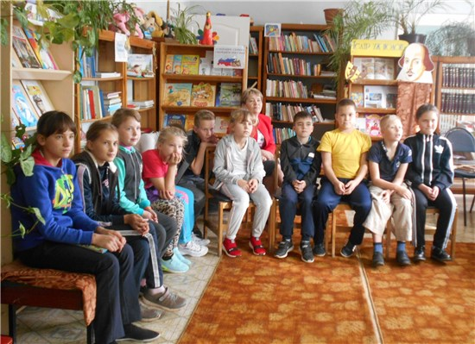

# КОМАРОВСКАЯ СЕЛЬСКАЯ БИБЛИОТЕКА

***(зав. библиотекой Т.С. Новикова)***

# Вновь будем Пушкина читать...

6 июня Комаровская сельская библиотека приняла участие в Региональном Дне чтения «С Пушкиным в рюкзачке». Библиотекарем было организовано громкое чтение стихов Александра Сергеевича Пушкина. Акция была приурочена к юбилею великого русского поэта.

Дети по очереди читали стихи Пушкина и обсуждали, кто прочитал лучше. Затем был объявлен конкурс чтецов и все, кто вспомнили стихи русского классика и рассказали наизусть, получили небольшие призы. В мероприятии приняли участие 20 детей.

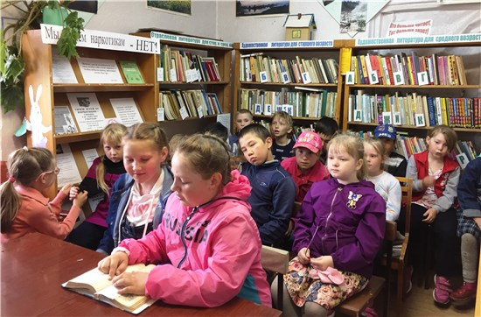

# День семьи, любви и верности в Комарах

7 июля в Комаровском Доме культуры прошёл праздник День семьи, любви и верности. Организаторами мероприятия выступили СДК, сельская библиотека и Совет ветеранов.В программе праздника были: театрализованное представление, игры, конкурсы, викторина о жителях деревни Комары. Также состоялся конкурс семейных стенгазет с награждением победителей. А детей порадовали батуты, сладкая вата, лазертаг. Все желающие могли отведать бесплатную уху и травяной чай.Участниками праздника стали 96 человек, в том числе – 36 детей.

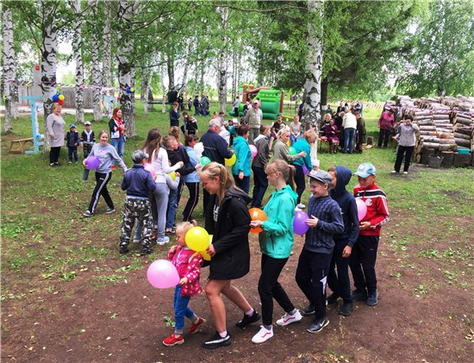

# Дети против террора!

3 сентября вся Россия отмечает День солидарности в борьбе с терроризмом. В Комаровском Доме культуры в этот день прошла акция «Боль и скорбь от терроризма». Дети-участники акции узнали о том, кто такие террористы, вспомнили трагические события, произошедшие 15 лет назад в средней школе №1 города Беслана.

Ведущие мероприятия, заведующая ДК Екатерина Фёдоровна Крестьянинова и зав. библиотекой Тамара Савельевна Новикова рассказали школьникам о правилах безопасности при террористическом акте, показали презентацию «Трагедия в Беслане». Дети почтили память жертв теракта минутой молчания, а затем в память о трагических событиях, отпустили шары с листовками: «Памяти жертв Беслана», «Дети против террора». В завершение акции было проведено спортивное состязание «Сильные духом». На мероприятии присутствовало 11 детей.

В сельском Доме Культуры и библиотеке ко Дню солидарности в борьбе с терроризмом были оформлены информационные стенды: «Беслан – трагедия, которую никто не забудет», «Терроризм – угроза обществу!»

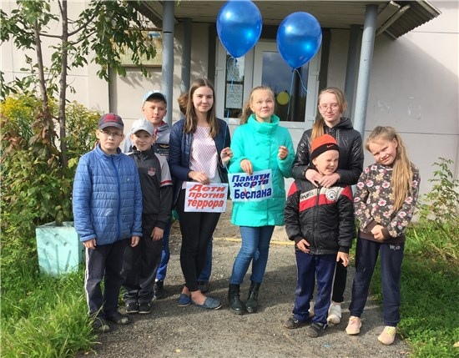

# Моя мама лучше всех!

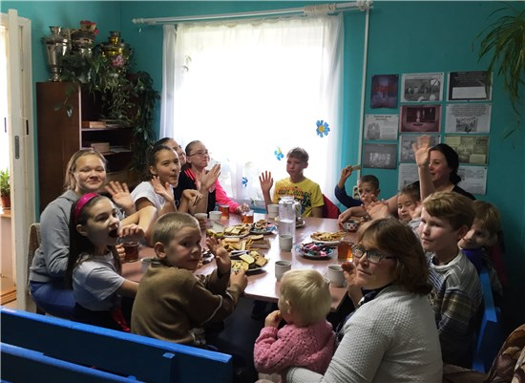В деревне Комары продолжает свою деятельность семейный клуб «Незабудка». 28 сентября в сельском Доме культуры для участников клуба прошла семейная интеллектуально-игровая программа «Моя мама лучше всех!». Мероприятие было организовано СДК и библиотекой в рамках акции «Пусть всегда будет мама!», объявлен­ной Академией родительского образования. В программе встречи были игры, конкурсы (кулинарный, музыкальный, творческий), викторины, в которых дети участвовали вместе с мамами. Завершился семейный праздник совместным чаепитием. В мероприятии приняли участие 7 семей (15 человек).

# КРИВЧАНОВСКАЯ СЕЛЬСКАЯ БИБЛИОТЕКА

***(зав. библиотекой Е.П.Горбунова)***

# Для юных жителей деревни

12 июня в деревне Кривчана состоялось знаменательное событие – открытие детской спортивно-игровой площадки. Она построена на средства самообложения, а также с помощью активных жителей деревни.

Праздник в честь открытия площадки провели библиотекарь Елена Павловна Горбунова и зав. клубом Алевтина Андреевна Пьянкова. В образах Клоунессы и Алёнушки они организовали для детей весёлые эстафеты, концертные номера. С открытием нового объекта поздравил всех земляков Глава Сепычёвского сельского поселения. Александр Николаевич Федосеев. А на площадке в этот день ещё долго звенели весёлые детские голоса…

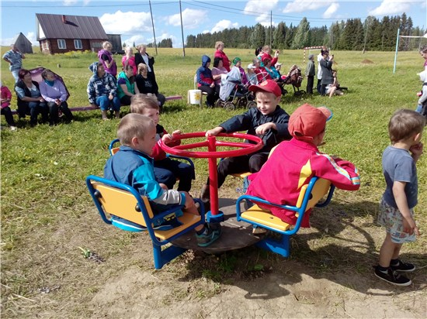

## Флаг державы – символ славы

Ежегодно 22 августа в нашей стране отмечают День Государственного флага Российской Федерации. В этот день в 1991 году было принято правительственное постановление считать официальным символом России красно-бело-синий флаг, который и был поднят над Белым домом в Москве.

В Кривчановском сельском клубе в этот день прошёл патриотический час для детей  «Флаг державы – символ славы». Мероприятие провели библиотекарь Елена Павловна Горбунова и художественный руководитель клуба Галина Борисовна Фомина. Работники культуры рассказали ребятам об истории этого государственного символа России, о том, что обозначают цвета российского флага. А затем провели викторину и конкурсы «Собери герб, раскрась флаг».

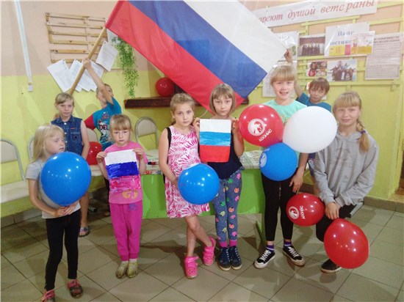

# НИЖНЕГАЛИНСКАЯ СЕЛЬСКАЯ БИБЛИОТЕКА

***(зав. библиотекой Т.А.Селиванова)***

# Вместе против террора

3 сентября в День солидарности в борьбе с терроризмом Нижнегалинская сельская библиотека совместно с Центром досуга провели акцию «Вместе против террора», в которой участвовали дети 5-9 классов местной школы (30 человек).

Любой террористический акт – это боль, слезы, страх, горечь. Страдают ни в чем не повинные люди. Погибают дети. Сколько их, не познавших жизнь, мальчиков и девочек погибло в стенах родной школы в Беслане или в театральном центре на Дубровке? Чтобы сохранить жизнь нашим детям и уберечь их от страшных последствий, работники культуры рассказали о правилах поведения при угрозе террористических актов. Ребята посмотрели видеоролики: «Скажи террору: «нет!», «Башни-близнецы», «Норд-Ост», «Дети Беслана».

Мы скорбим по маленьким и взрослым жителям Беслана, чьи имена навсегда останутся в памяти человечества. Учащиеся почтили память погибших школьников этого осетинского города и всех жертв терроризма минутой молчания. Пусть никогда не звучат в мире выстрелы и не обрываются человеческие жизни!

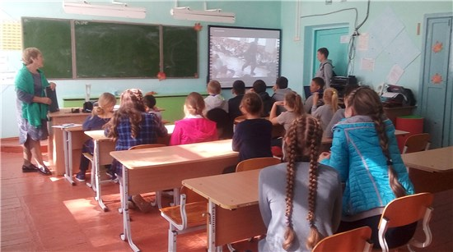

# ПУТИНСКАЯ СЕЛЬСКАЯ БИБЛИОТЕКА

***(зав. библиотекой А.П.Шаврина)***

# Путешествуем с «Кругосветкой»!

С 8 по 18 июля при Путинской сельской библиотеке действовал разновозрастный лагерь дневного пребывания детей «Кругосветка». Работа лагеря была построена в виде путешествия на шхуне «Кругосветка» по материкам и островам с различными названиями и направлениями работы библиотеки с детьми.

Участниками отряда были дети 7-10 лет, из них был сформирован экипаж шхуны. Должности капитана и старшего помощника выполняли библиотекари А.П.Шаврина и Л.Т.Медведева. Штурманом, боцманом и коком были дети (по графику). Штурман отвечал за передвижение судна между участками суши на плакате, подавал сигнал в рынду, боцман следил за порядком на палубе (библиотеке) и в экипаже, кок помогал в сортировке сухого пайка.

Каждый день юных путешественников начинался с зарядки, затем проводились мероприятия, прогулки на свежем воздухе (если позволяла погода), час труда и чтения, подведение итогов.

Началось путешествие с острова Ромашек. Здесь ребята участвовали в мастер-классе "Ромашки для Наташки" – изготовили красивые ромашки к Дню семьи, любви и верности.

На следующий день "Кругосветка" отправилась к архипелагу Флоры и Фауны. Две команды под этими названиями соревновались в знаниях о природе: отвечали на вопросы викторины, создавали листовки "Нет пожарам!", разгадывали загадки и ребусы, участвовали в музыкальномбатле под детские песни о природе и животных.

На третий день путешествия шхуна "Кругосветка" пришвартовалась к материку Уральский. После зажигательной зарядки и утреннего чаепития дети пришли в комнату крестьянского быта на краеведческий час "Жизнь наших предков". Узнали, откуда в нашем крае появились русские староверы, как тяжела была жизнь наших прадедов. Ребята с интересом примерили старинные одежды, подняли дружок (2 ведра) воды, оценили вес старинных санок 1929 года, рассмотрели мелкую домашнюю утварь. Провели час с пользой и узнали много нового о малой родине.

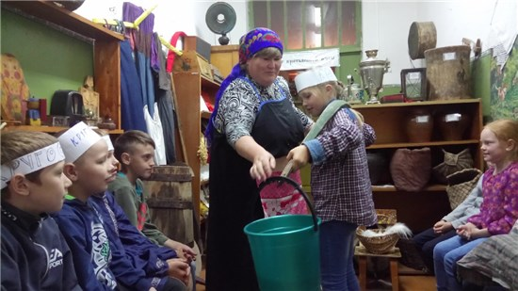

Мыс Здоровья ждал юных путешественников на следующий день. Он встретил ребят хорошей погодой, и половину дня они провели на природе. Для начала зарядка на свежем воздухе, утренний чай и обзор книг "Чтобы спорт был в радость". Затем – соревнование между командами "Соня" и "Резвята". Что только не приготовила для ребят библиотекарь Лидия Тимофеевна Медведева: бег с мячом, со скакалкой и в мешках, с фруктами и с яйцами, путаницы в словах и викторину на знание видов спорта, пазлы с закрытыми глазами и др. В итоге выиграла команда "Соня". А закончился этот насыщенный день громким чтением книг.

12 июля "Кругосветка" бросила якорь у острова Доброты. Экипаж познакомился с биографией и творчеством детского писателя Аркадия Петровича Гайдара. Ребята посмотрели презентацию по биографии и творчеству писателя, ответили на вопросы викторины, послушали первые главы "Тимура и его команды". А затем дружно отправились на тимуровскую работу: наводить чистоту на улицах села и в сосновом бору.

15 июля на горизонте перед шхуной показался большой материк под названием «Путино». Ребята играли в краеведческую игру «Поле чудес», отвечали на «заковыристые» вопросы о родном селе, о близлежащих деревнях, о земляках, что работают в Путино. Теме малой родины был посвящен в этот день и конкурс детских рисунков.

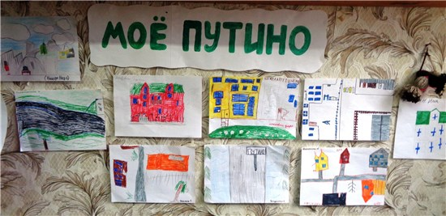

На следующий день "Кругосветка" сделала остановку на острове Истории. Информационный час "Урал в годы Гражданской войны" познакомил ребят с событиями столетней давности (1918-1919 гг.). От библиотекарей ребята узнали, кто были «красные», кто «белые», кто и за что воевал, что происходило на станции Верещагино, в Путино в те годы. С современной точки зрения было освещено Сепычёвское крестьянское восстание 1918 года. Все эти исторические события были неизвестны детям. Затем дети посмотрели мультфильм "Орлёнок" (1968 г), поиграли в настольную игру "Моя Россия".

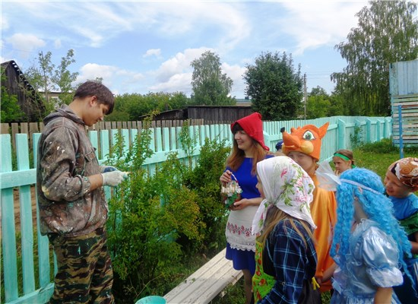17 июля штурман проложил маршрут шхуны к загадочному полуострову Предсказаний. Экипаж был переэкипирован в литературных героев и отправился на костюмированную акцию "Литературное предсказание". Ребята прошли по селу и предлагали односельчанам цитаты и предсказания русских и зарубежных классиков. Интересно было всем!

На следующий день путешественники прибыли на мыс Книжный. Здесь они провели чарт "19 популярных детских книг". Предварительно в Путинской библиотеке было проведено анонимное голосование читателей-детей за любимую книгу. Затем путём отбора и голосования были отобраны 19 самых популярных книг. Дети рассказывали сверстникам о любимых книгах, главных героях, сюжете, объясняли, чем понравилась та или иная книга.

И, наконец, 19 июля "Кругосветка" причалила к последнему порту на материке Творчества. Ребята в экстренном и весёлом темпе приготовили костюмы и показали инсценировку русской народной сказки "Волк и семеро козлят" для детей из детского сада. В конце сказки зрители вместе с артистами исполнили зажигательный танец.

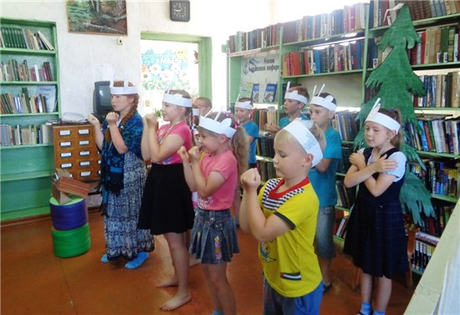

Затем были подведены итоги работы детского летнего разновозрастного лагеря. Всего в рамках лагеря было проведено 13 мероприятий. В них приняло участие 115 детей (10 постоянных, а также приглашенные из детсада и читатели-дети). По всем показателям (активность на мероприятиях, чтение книг) больше пиастров в свой морской сундучок набрала Дарья Копытова. Она получила поощрительный приз.

Благодарим весь экипаж "Кругосветки" за слаженную работу в путешествии! До новых встреч в библиотеке!

# СЕПЫЧЁВСКАЯ СЕЛЬСКАЯ БИБЛИОТЕКА

***(зав. библиотекой В.А.Плешивых)***

# Здравствуй, Планета детства!

8 июля в Сепычёвской сельской библиотеке состоялось открытие разновозрастного отряда дневного пребывания детей «Планета детства».

В первый день для ребят прошёл праздник «Здравствуй, Планета детства!». Школьники познакомились друг с другом с помощью игры «Знакомство». Исполнили песню-переделку на мотив «песни Красной шапочки», поиграли в весёлые игры: «Да-нет», «Кто сказал?», «Я садовником родился…» и др. А в заключение встречи нарисовали на плакате свою Планету детства, где ежедневно будут отмечать заработанные каждым баллы.

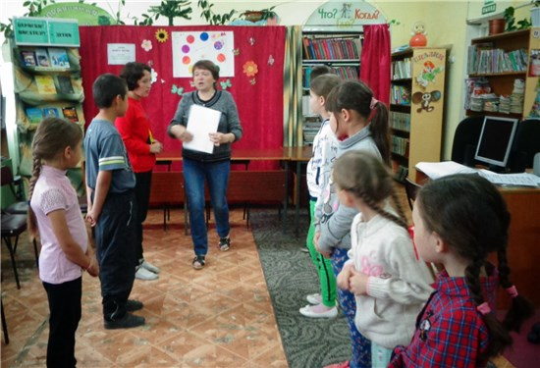

# Будем жить дружно!

9 июля для детей лагеря «Планета детства» в Сепычёвской сельской библиотеке прошёл праздник «Будем жить дружно!». Ведущая Елена Фадеевна Старцева рассказала ребятам, как важно уметь дружить и ценить дружбу, а также помогать друг другу в трудные минуты жизни.

В подтверждение слов Ведущей, участники лагеря пропели песни о дружбе: «Вместе весело шагать по просторам», «Дружба крепкая не сломается», «Ребята, давайте жить дружно». Вспомнили пословицы о дружбе, слова с корнем -*друж*-, а затем поиграли в игры на сплочение команды.

Например, в игре «Неразлучные друзья» участвовали 2 команды ребят. Под музыку первые участники команд бежали к обручу, становились в него и бежали к своей команде, «сажали» в обруч следующего участника и так далее. В следующей игре, «Всё мы делим пополам», участвовали 2 пары детей. Под музыку первый из участников надевал юбку и танцевал, когда музыка останавливалась, он передавал юбку своему напарнику. Получилось весело, а главное – дружно! Победила пара, которая быстро и чётко выполнила условия игры. В мероприятии участвовало 10 человек.

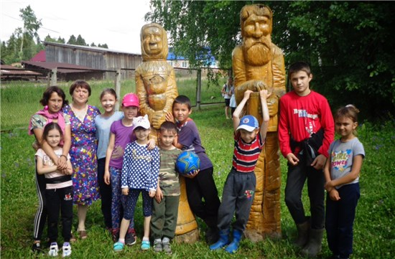

# День именинника

Кто не любит день рождения? Именины любят все! 11 июля в Сепычёвской библиотеке чествовали именинников лагеря «Планета детства».

Героев дня пришли поздравить два весёлых клоуна Рыжик и Пухлик (библиотекари Вера Алексеевна Плешивых и Елена Фадеевна Старцева). Они поиграли с детьми в весёлые игры: «Привет!», «Весёлые мартышки», «Кто быстрее?» (перекладывая листы картона, проходили через «болото»), «Собери урожай» (на скорость собирали шишки), «Веникобол» (двигались между кеглями, ведя веником воздушный шарик), «Узнай, кто это?» (с завязанными глазами рисовали портрет именинника, а потом узнавали). На мероприятии присутствовали 10 человек.

# В гостях у сказки

12 июля ребята из разновозрастного отряда «Планета детства» при Сепычёвской библиотеке совершили увлекательное путешествие в сказку. Прямо в сосновом бору для них прошла конкурсно-игровая программа «В гостях у сказки».

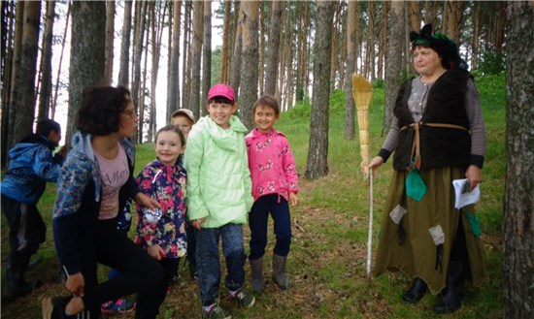

Здесь ребята встретились с Бабой Ягой (роль исполнила В.А.Плешивых). Она преградила им путь, а чтобы вырваться из цепких рук ведьмы и отправиться дальше, детям необходимо было отгадать её загадки, а также ответить на вопросы по сказкам: какие волшебные вещи живут в русских сказках? на чём передвигаются герои в сказках? Справившись с заданием Бабы-Яги, юные путешественники получили заветные 2 буквы и двинулись дальше.

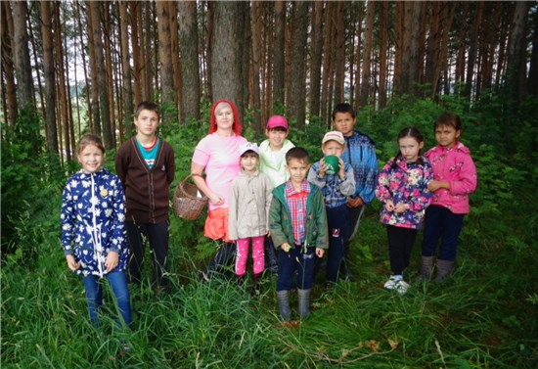

Вскоре им встретилась Красная Шапочка (Е.Ф. Старцева). Дети помогли ей прочитать телеграммы и определить, что за персонажи их прислали. За это Шапочка указала им путь дальше и дала ещё 2 буквы. Встретился ребятам и ещё один персонаж – Цветик-семицветик (В.А. Плешивых), с ним дети вспомнили волшебные сказки и получили остальные буквы. В конце пути на полянке ребята сложили ключевое слово – «СКАЗКА».

# Путешествие в страну Театралию

2019 год объявлен в России Годом театра, поэтому один из дней лагеря «Планета детства» при Сепычёвской библиотеке был посвящён театральной теме. Ребята путешествовали в страну Театралию.

Актёр и актриса, премьера, антракт, театральная афиша и аншлаг – всё это можно назвать одним словом – театральное искусство. Ведущая Елена ФадеевнаСтарцева познакомила детей с историей театра. Ребята узнали, кто такая Мельпомена? С чего начинается театр? Что означает театральная маска?

Затем пришло время проявить свои актёрские способности и таланты через творческие игры и задания. Например, изобразить мимикой характер прозвучавшего классического музыкального произведения (игра «Актёрское мастерство») или произнести фразу «Я люблю ходить в школу» с разным настроением: грустно, весело, задумчиво, агрессивно (игра «Театральная ромашка»), а также громко, чётко и быстро прочитать скороговорки. В следующем конкурсе, «Звериный хор», дети поделились на три группы: собаки, кошки, мышки. Ведущий пел песню «В траве сидел кузнечик», а участники исполняли её по очереди на «своём» языке: гавкали, мяукали, пищали. В ходе конкурса «Пантомима» все участники получили карточку с названием предмета посуды. Одни ребята показывали жестами этот предмет, а другие – угадывали. В заключение мероприятия дети инсценировали сказки «Репка», «Красная шапочка», «Колобок». На мероприятии присутствовало 10 человек.

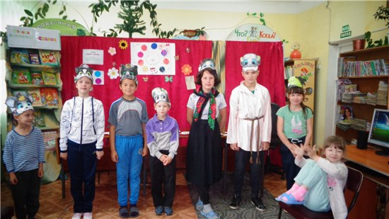

# Я вырос здесь, и край мне этот дорог

День 16 июля стал для ребят разновозрастного отряда «Планета детства» при Сепычёвской библиотеке Днём краеведения и был посвящён 95-летию Верещагинского района.

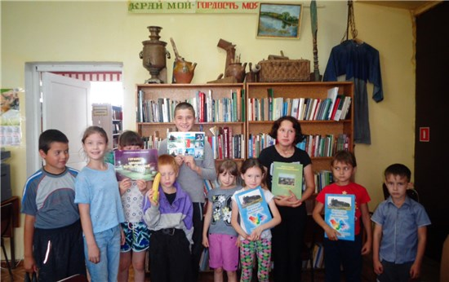Дети просмотрели фильм о городе Верещагино, электронную презентацию «С днем рождения, село родное!», ответили на вопросы краеведческой викторины. Позже была организована пешая экскурсионная прогулка «Улицами родного села». Юные жители узнали много нового о своём старинном старообрядческом селе, основанном ещё в 18 веке.Закончился День краеведения чтением вслух книги пермского писателя Андрея Зеленина «Корюшкин. Невыдуманные истории».

# Экологический дозор

17 июля в Сепычёвской библиотеке для ребят лагеря «Планета детства» прошел День экологии. Дети приняли участие в эко-квесте «Экологический дозор».

Начался День с песни «Земля – наш общий дом». Вскоре под «музыку природы» в зале появилась и сама планета Земля» (роль исполнила библиотекарь Елена Фадеевна Старцева). Она попросила у детей помощи в очистке её от мусора, объяснила, почему нельзя загрязнять почву и реки. Затем поиграла с ребятами в игру «Это я…».

Далее дети отправились в квест-путешествие, где они проявили свои знания в области экологии, разгадывали тайны природы и получили зашифрованное послание, которое стало ключевым в игре. Ребята побывали на станции «Игровая», где определяли охраняемые знаки природы, после попали на станцию «Экологический светофор». А в конце путешествия собрали эко-призыв «Сохраним природу – сохраним будущее!» и нарисовали плакат «Мы, дети, за чистое село!». После мероприятия ребята с библиотекарями перешли к практическим действиям: почистили от мусора центральную улицу села – ул. Ленина и часть улицы Мира.

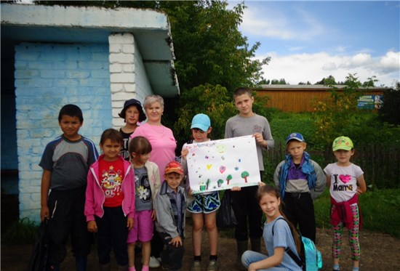

# Будь весел и здоров!

Лето – время активного отдыха. 18 июля библиотекари провели для детей лагеря «Планета детства» весёлые старты на свежем воздухе «Будь весел и здоров!». Ребята поделились на две команды – «Смелые» и «Сильные». Участники соревнований начали своё состязание с эстафеты «Переправа». По сигналу ведущей они переправлялись с одного берега на другой с помощью двух обручей, перекладывая их вперёд и используя их как кочки.

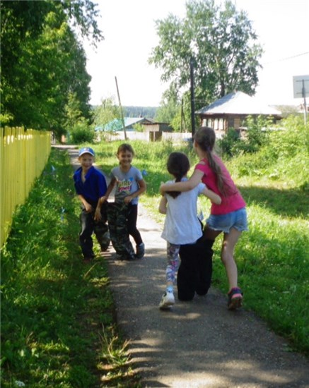В конкурсе «Быстрый поезд» ребята соревновались в скорости и умении работать в команде. Следующим был конкурс «Донеси листок». Первому игроку каждой команды клался на ладонь лист бумаги. Во время игры лист должен лежать сам по себе, его нельзя придерживать.  Первые игроки бежали к флажку. Если лист падал на землю, его нужно было поднять, положить на ладонь и продолжить свой путь. Добежав до своей команды, игрок должен был быстро переложить листок на правую руку следующего.

Немало эмоций вызвал конкурс «Кажется, дождь начинается…». Каждая команда получила плащ, зонтик, шляпу. По сигналу игроки каждой команды по очереди надевали плащ и шляпу, открывали зонт и кричали: «Кажется дождь начинается!». Затем всё снимали и бежали назад к команде. В следующем конкурсе, «Эрудит», дети отвечали на вопросы о спорте.

В ходе азартной борьбы победила команда «Сильные», а заряд бодрости и веселья получили все ребята.

# В стране Веселяндии

Вот и подошла к концу смена в лагере дневного пребывания детей «Планета детства» при Сепычёвской библиотеке. В заключительный день ребят ждала игровая программа «Страна Веселяндия».

Началось мероприятие с весёлой песенки о лете. Ребята надули шары, нарисовали смешные рожицы на шариках и прикрепили колпачки. Поиграли в игры: «Ручеек», «А у соседа лучше», прокатились на «паровозике. Приняли участие в ряде конкурсов: «Меняемся шляпой», «4 шага вперед, 4 шага назад».

Затем в гости к детям в страну Веселяндию прилетел весёлый литературный персонаж – Карлсон (роль исполнила Е.Ф. Старцева). Он принёс загадки о лете, а потом ребята поиграли с Карлсоном в игру «Обожгу!».

За время действия лагеря, несмотря на разный возраст, дети сдружились, научились отдыхать и работать вместе, помогать младшим.

На заключительном мероприятии ребята получили за активное участие памятные сувениры.

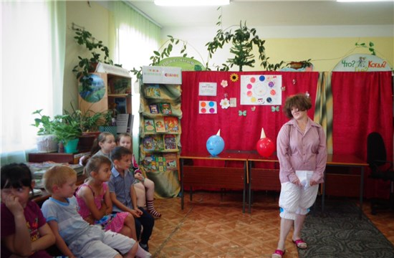

# Мы против террора!

3 сентября – скорбная дата в российском календаре. В этот день в нашей стране вспоминают жертв террористической атаки на осетинский город Беслан, которая произошла 15 лет назад.

2 сентября, в первый учебный день, в Сепычёвской средней школе прошла акция «Мы против террора!». Её провели Наталья Юрьевна Федосеева (Центр досуга) и заведующая сельской библиотекой  Вера Алексеевна Плешивых. Для учащихся 8 класса прошёл час памяти «Содрогнулась от горя планета…». Ведущие напомнили ребятам о событиях 2004 года в североосетинском городе Беслане, когда во время торжественной линейки банда боевиков захватила учащихся школы №1, их родственников и учителей. Тогда погибли, по разным данным, от 332 до 350 человек, в том числе 186 детей. Сегодня, вспоминая жертвы Беслана, россияне едины в своем намерении всеми силами противостоять терроризму, как национальному, так и международному, не допустить разрастания этого преступного безумия.

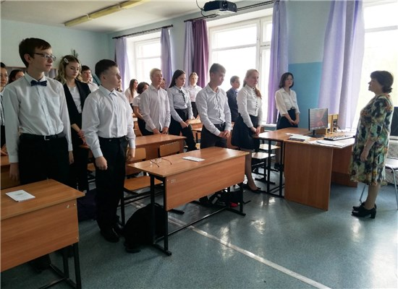

Собравшиеся почтили минутой молчания память погибших в Беслане и всех жертв террора. Детям были розданы памятки и буклеты «Правила поведения в ситуациях, связанных с терроризмом». На мероприятии присутствовали 23 человека.

# Здравствуй, осень! В гости просим!

12 сентября в Сепычёвской библиотеке прошёл праздник «Золотая осень» для дошкольников средней группы детского сада.

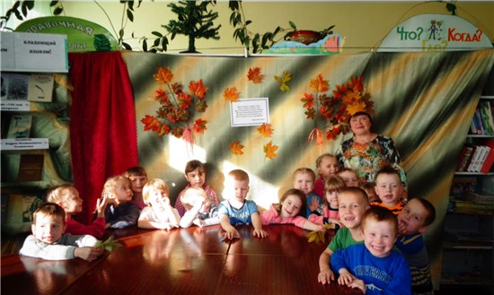

Под музыку в гости к ребятам пришла красавица-Осень (роль исполнила библиотекарь Вера Алексеевна Плешивых). Она почитала стихи об этом времени года. Дети узнали, какие явления природы характерны для осени, просмотрели презентацию «Здравствуй, осень», отгадывали осенние загадки, просмотрели мультфильм «Осенние краски». А заключение встречи получили в подарок осенние раскраски. На мероприятии присутствовало 20 дошкольников.

# Мы с книгой открываем мир

24 сентября в Сепычёвской сельской библиотеке в очередной раз собрались участники семейного клуба «ОстровОК». Библиотекари организовали для них День общения «Я с книгой открываю мир».

Родители прослушали информацию о пользе семейного чтения, опыте привлечения детей к книгам. А затем вместе с ребятами приняли участие в викторине: отгадывали, кому из героев книг принадлежит сказочная одежда, головные уборы, сказочные аксессуары. Собирали пословицы о книгах и чтении на кубиках. При поддержке родителей дети рассказали о своих любимых сказках, а затем слепили из пластилина сказочных героев.

На мероприятии присутствовали 4 семьи – 10 человек.

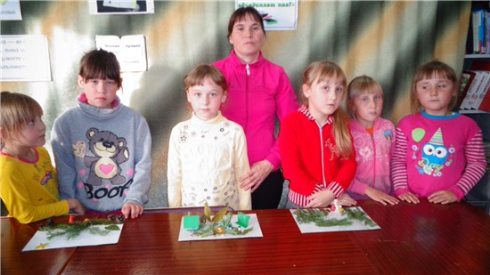

# СОКОЛОВСКАЯ СЕЛЬСКАЯ БИБЛИОТЕКА

***(зав. библиотекой А.Ф.Шистерова)***

# Эко-тропа открыта!

27 июля в деревне Соколово состоялся праздник деревни. В этот же день здесь произошло торжественное открытие экологической тропы «Топтыгин-тур».

Данное мероприятие состоялось благодаря инициативе Антониды Филипповны Шистеровой, библиотекаря Соколовской сельской библиотеки, которая организовала эколого-туристическое объединение школьников «АТЛАНТ». Эко-тропа «Топтыгин-тур» создана школьниками и жителями деревни Соколово в рамках краевого проекта, направленного на развитие библиотечного дела. Проект поддержан Министерством культуры Пермского края.

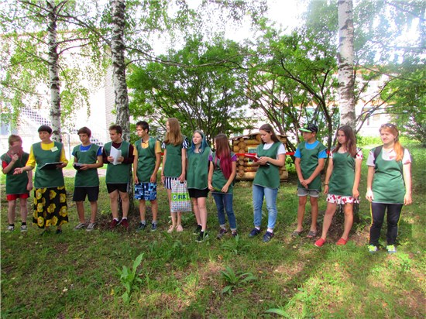

На торжественном открытии тропы руководитель проекта А.Ф.Шистерова поблагодарила школьников, которые провели около 30-ти субботников и трудовых десантов, а также педагогов местной школы за помощь и поддержку проекта: завуча И.А. Селукову, учителя биологии М.В.Патракову, руководителя кружка художественной резьбы А.Н. Патракова, егеря С.В. Вилисова, а также активистов В.А. Федосеева и С.А. Гачегова.

Первыми туристами на тропе стали гости из г. Верещагино и местные жители. Взрослые и дети прошагали около трёх километров и увидели девять красивейших мест деревни и её окрестностей – это школьный берёзовый парк, камень-валун ледникового происхождения, пруды с местными обитателями, «ласточкина горка», старица речки Малый Сепыч, бобровая хатка, гигантский муравейник и др. Находясь в пути в сопровождении хозяина леса Медведя, а также весёлой Бабы Яги, Лесовика и Травницы, туристы угадывали старинные загадки, читали стихи о природе, пели песни и частушки, а в конце маршрута даже поучаствовали в танцевальном флеш-мобе. Юные экскурсоводы-участники объединения «АТЛАНТ» рассказали гостям много интересного о местных достопримечательностях.

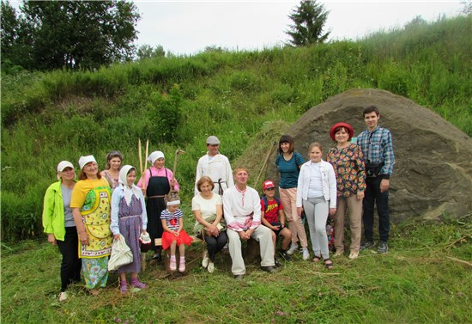

Экскурсия оставила самые благоприятные впечатления. Благодарим школьников и библиотекаря Антониду Филипповну Шистерову за огромную работу по созданию эко-тропы, которая будет способствовать бережному отношению к природе, привлечению туристов в соколовскую территорию.

# СУББОТНИКОВСКАЯ СЕЛЬСКАЯ БИБЛИОТЕКА

***(зав. библиотекой Т.Г.Тиунова)***

# Дети рисуют мир

1 сентября на спортивной площадке посёлка Субботники прошёл конкурс детского рисунка «Мы за мир во всём мире!». Мероприятие было приурочено ко Дню солидарности в борьбе с терроризмом.

В конкурсе приняли участие 7 детей в возрасте от 6 до 10-ти лет. Они прослушали беседу библиотекаря Т.Г. Тиуновой о том, что такое терроризм, о страшной трагедии, произошедшей в осетинском городе Беслане в сентябре 2004 года. А затем ребята нарисовали свои мечты о мире. На спортивной площадке посёлка «расцвели» цветы, засияло солнце, появились небо и птицы, а также счастливые дети и родители. Все участники конкурса получили сладкие призы.

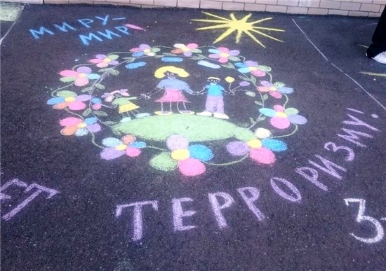

# ЛЕТНИЕ ЧТЕНИЯ – 2019

***(конкурс «Юный читатель»)***

Несмотря на то, что это лето выдалось прохладным и дождливым, это не помешало библиотекарям реализовать свои творческие планы и порадовать ребят интересными мероприятиями. Время подвести итоги. Всего в летний период библиотеками было проведено 301 (291) мероприятие, в которых приняли участие более 7 тыс. (6,5) детей, от дошкольников до старшеклассников.

Летний период начинается с Дня защиты детей.

В честь этого праздника для юных читателей (и не только читателей) в Зюкайке прошла сказочная игра-бродилка «В поисках золотого ключика», которую организовали совместно с библиотекой Центр досуга и ЖенСовет. Ребята отправились по следам Буратино и побывали в кукольном театре, Харчевне «Трёх пискарей», Стране Дураков и т.д. В конце путешествия дети нашли не только «золотой» ключик, но и целый мешок сладостей от спонсоров мероприятия.

В Комарах День защиты детей отметили праздником, который включал квест-игру Кладоискатели» (две команды «пиратов» в поисках клада путешествовали по островам, проходя различные испытания), награждение активных участников мероприятий, игру «Лазертаг», батуты и танцевальный флешмоб.

Библиотека Кукетского разъезда организовала в этот день праздничное чаепитие с загадками, викторинами и конкурсами рисунков для детей группы СОП и детей-инвалидов. Спонсором мероприятия выступил депутат Земского собрания А.В.Ханжин. Каждый ребенок получил в подарок альбом для рисования и шоколадку.

В Кукетской библиотеке ребята поиграли в русские старинные игры (мероприятие «Русские потешки»), а в Нижнегалинской – для ребят прошла игровая программа «Детство звонкое смеётся».

6 июня в стране отмечается Пушкинский день. Почти все библиотеки приняли участие в краевой акции «С Пушкиным в рюкзачке». Пятнадцатью библиотеками были организованы 21 площадка, в т.ч. 2 на улицах Пушкина (в Верещагино и Зюкайке), на которых читали стихи, проводились праздники, игровые программы, конкурсы, флешмобы, квесты и т.д. К участию в акции было привлечено почти 500 детей.

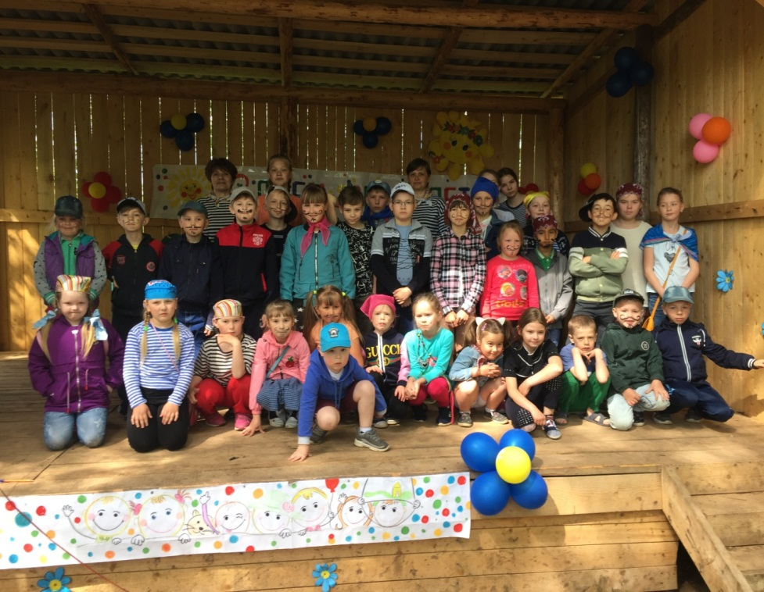

Экологическая тематика по-прежнему занимает огромное место в летней библиотечной работе. Подводя итоги экологической работы, в первую очередь надо отметить Соколовскую библиотеку и её заведующую Антонину Филипповну Шистерову, которой в течение лета был реализован проект «Топтыгин тур», выигравший грант Министерства культуры Пермского края. Была проделана просто огромная работа по обустройству экологической тропы, в т.ч. проведено 35 трудовых десантов, во время которых подростки эколого-туристического объединения «Атлант» и неравнодушные жители «боролись» с борщевиком, репейником, косили траву, прокладывали тротуары, мостики и т.д. Тропа составляет около 3-х км., которые проходят через красивейшие и значимые места деревни. Открытие тропы состоялось и по ней уже прошлись первые экскурсанты.

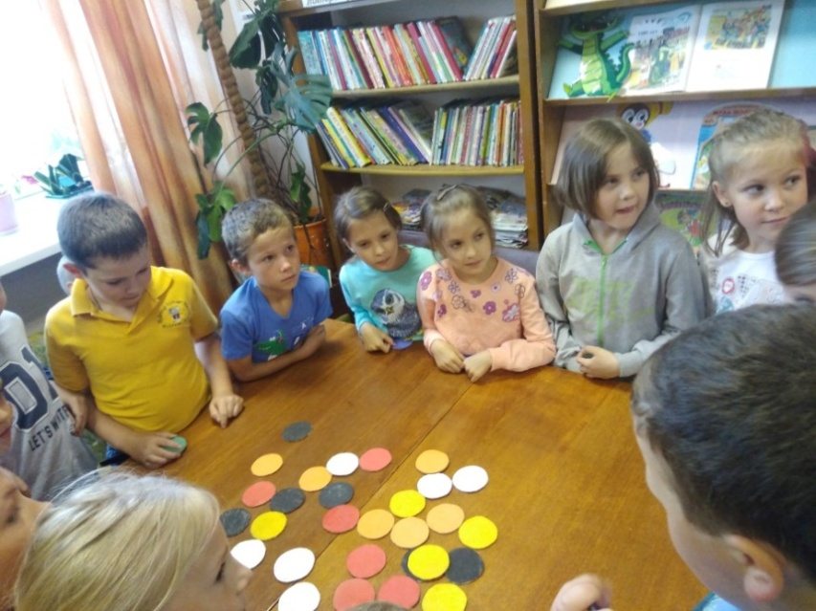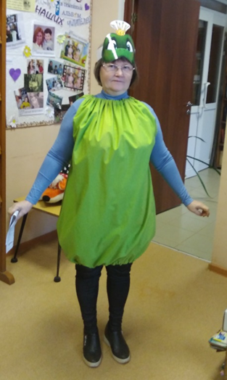

Неделя экологии в Вознесенской библиотеке

Недели экологии прошли в Вознесенской, Субботниковской и Бородульской библиотеках.

Интересное мероприятие прошло в библиотеке Кукетского разъезда. Во время акции «Экология и красота – наши верные друзья» библиотекарь Светлана Владимировна Крысова с детьми посетили дома с необычным творческим оформлением придомовых территорий. Ребята не только посмотрели, как из вторичного материала (пластиковых бутылок, шин и т.д.) можно сделать замечательные вещи, но и сами попытались сделать бабочек и цветы на мастер-классе, который провел один жителей деревни.

Игровые формы активно использовались библиотекарями для привлечения внимания детей к проблемам экологии. Например, в ЦДБ прошла игровая программа «Мы весёлые туристы», в Зюкайской – игра «Крестики-нолики», в Сепычевской – квест «Экологический дозор», в Бородулинской – игра «Пойми меня» и т.д.

И, конечно, ряд библиотек провели акции по уборке от мусора территорий возле библиотеки и улиц своих населенных пунктов.

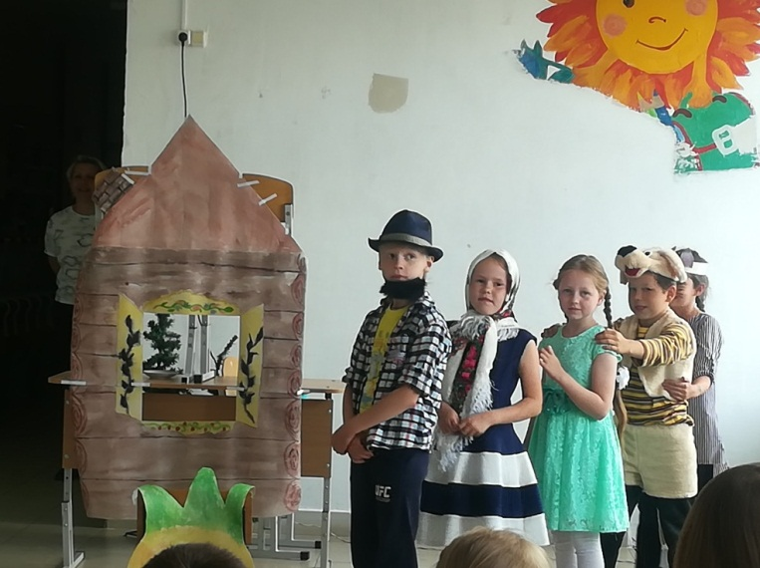**В связи с тем, что 2019 год объявлен Годом театра,** в библиотеках района проводились мероприятия по привлечению детей к театральному искусству. Например, в Сепычевской библиотеке ребята отправились в путешествие по стране Театралии. Они не только узнали об истории театра, но и поиграли в игру «Театральная ромашка», а также попробовали себя в роли актеров в сказках «Репка», «Красная Шапочка» и «Колобок».

Флешмоб «Театральный микс» прошел **в Бородулинской библиотеке.** По­сле веселой раз­минки, дети инс­ценировали сказку «Тере­мок», а закончи­лось мероприя­тие зажигатель­ным танцем.

**В Ленинской библиотеке** прошла игровая программа «Театральная мозаика» и День театра, на котором были показаны театральные постановки сказок «Как ёжик счастье искал» и «Колобок на новый лад» (**на фото)**

**В Субботниковской библиотеке** прошел День театра, который включал квест «Страна Театралия», конкурс «Сказочное дефиле», шоу двойников «Один в один». Детьми было поставлено два мини-спектакля: «Терем-теремок» и «Золушка».

**В этом году нашему району исполнилось 95 лет.** Юбилейной дате было посвящены мероприятия, которые прошли в Зюкайской библиотеке, Сепычевской, Ленинской. Ребята смотрели видеофильмы, презентации, отвечали на вопросы викторин. В Сепычевской библиотеке была организована пешая экскурсия «Улицами родного села», В Зюкайской библиотеке прошла квест-игра «Зюкайку я знаю, ведь в ней я живу» и конкурс рисунков о районе.

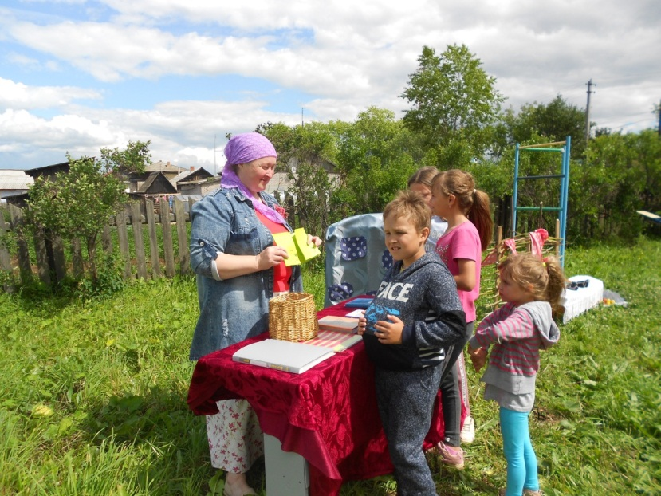Участие в празднованиях **Дней посёлка** приняли **Бо­родулинская и Суб­ботниковская биб­лиотеки.** Боро­дулин­ская библиотека ор­ганизовала игровую фото-площадку «Ко­ровушка, коровушка, рогатая головушка» и провела викторину «Уральские топо­нимы». В Субботни­ковской библиотеке прошел конкурс рисунков «Юбилей­ный верни­саж» и прошла экскурсия «Путешествие в прошлое п.Субботники» с посещением мини-музея О.А.Драч.

Ну а библиотека Кукетского разъезда отметила свой библиотечный юбилей игрой-квестом «50 шагов до клада, книга – мудрая награда». Квест проходил по территории всего поселка и заканчивался в библиотеке, где все ждали сладкие призы и новая книга в фонд библиотеки.

**Все библиотеки района являются участниками краевого проекта «Сохраним семью – сбережем Россию».** И, конечно, работа с семьей была также актуальна и летом.

ЦДБ приняла участие в районном **Фестивале День отца.** Библиотекой была организована семейная интеллектуальная площадка и читальный зал под открытым небом.

Еще на одном районном фестивале, посвященном **Дню семьи, любви и верности «Всё начинается с семьи»** ЦБ и ЦДБ открыли в Центре кино и досуга выездной читальный зал «Семейная лужайка-читайка». На столах можно было выбрать книги, журналы для родителей и детей. Удобно расположившись на пуфиках и креслах-мешках, дети с удовольствием рассматривали красочные издания, малыши проявили интерес к книжкам-игрушкам, также была проведена семейная викторина «Любимые литературные герои и сказки». Понравился детям и мастер-класс «Я дарю тебе закладку, вместе с ней дарю любовь!». А **Зюкайская библиотека** представила на Форуме свой семейный клуб. На интерактивной площадке библиотекари провели викторину и мастер-класс по изготовлению кошки-матрёшки из бумаги. Можно было сделать папу-кота, маму-кошку и деток-котят.

Мероприятия для семей были организо­ваны и в других библио­теках.

Например, Кома­ровская библиотека в честь Дня семьи, любви и верности совместно с СДК провела праздник с играми, викторинами, конкурсом семейных стенгазет. Всех участников угощали бесплатной ухой и травяным чаем.

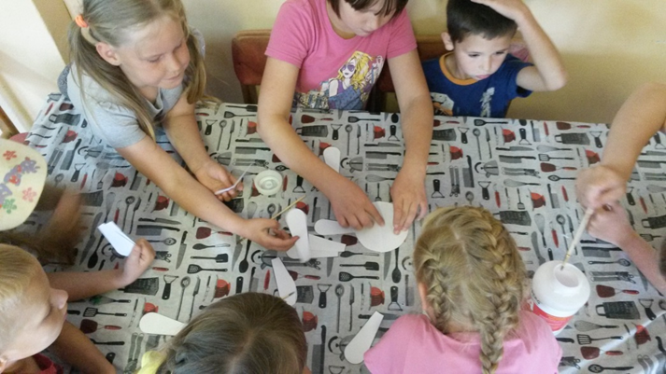В библиотеке Кукетского разъезда семьи приняли участие в оформлении ромашкового поля и слогана «Моя семья надёжна и крепка». Для детей Кривчановская библиотека провела игровую программу «Подари цветы родным», а в Кукетской библиотеке прошла игра «Что такое семья?» **(на снимке)**

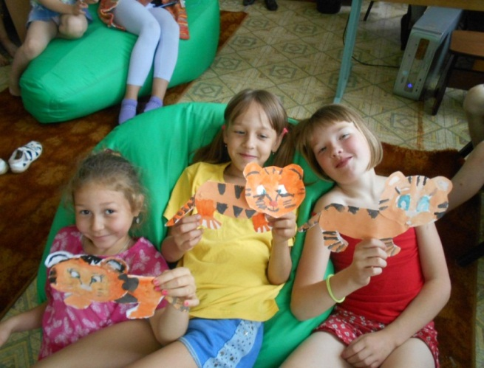**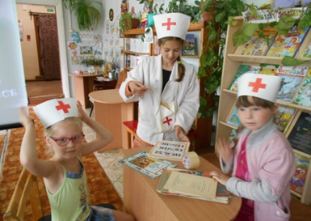Все библиотеки активно ра­ботали с летними лагерями при школах и Домах культуры. Уже традиционно и при 4-х библио­теках были организованы дет­ские разновозрастные отряды временного пребывания детей с интереснейшими программами:** «Фиксики» (Зюкайская б-ка), «Планета детства» (Сепычевская б-ка), «Кругосветка» (Путинская б-ка), «Солнышко» (Субботников­ская б-ка). Каждый день ребят ждали интересные познавательные мероприятия, игровые программы, часы творчества, физкультминутки и полезный труд. Участниками от­рядов стали 40 детей, в т.ч. 6 детей группы СОП.

Разновозрастной отряд «Фиксики» - Зюкайская библиотека

**Не остались без внимания библиотекарей и неорганизованные дети.** Во многих библиотеках работали зоны творчества, где дети могли порисовать или поиграть в настольные игры.

В ЦДБ в июле-августе каждую среду работала игровая площадка «Лето в книжном формате», которую посещало от 10 до 20 детей. Тематика мероприятий была самой разной: «Шоколадная история», «День сказочных затей», «Когда мои друзья со мной» и т.д. С ребятами провели акции к Дню Государственного флага и к Дню борьбы с терроризмом. А в конце августа состоялся уже четвертый Чемпионат по скорости чтения «Буковка», который собрал около 30 человек.

Всё лето в Зюкайской библиотеке с понедельника по пятницу в 11 ч. начинала работу «Библиотечная неделька»: по понедельникам собирались любители настольных игр, вторник был посвящен чтению книг и мероприятиям о животных «Лапы, уши и хвосты», в среду ребят ждали увлекательные путешествия по странам «Круиз без виз», в четверг работала игровая площадка с подвижными играми, викторинами, турнирами «Весёлое лето» и в пятницу дети смотрели мультфильмы и рисовали.

**По индивидуальным программам чтения** работали Зюкайская библиотека, Бородулинская библиотека («Кладовая мудрости»), Нижнегалинская библиотека (Летний марафон книгочеев «Добрый мир любимых книг»).

**Акции «Песочница», «На прогулку с книгой», «Читай-скамейка», «Книга на улице»**провели Нижнегалинская, Субботниковская, и Бородульская библиотеки.

**Краевые конкурсы.**

В течение лета ряд библиотек подготовили работы для участия в краевых конкурсах. В конкурсе **«Лучшая читающая семья»** работу предоставила семья Старковых из Бородулино, работы по конкурсу «Истории Прикамья в картинках» были созданы ребятами из Верещагино, Сепыча, Зюкайки. «Читающие мамы» -пока предоставлена 1 работа из Вознесенска (срок до 1 октября).

Вот таким было наше библиотечное лето. Надеемся, что оно запомнилось нашим читателям увлекательными мероприятиями, радостными встречами, творческой атмосферой и интересными книгами.

**Содержание**

**ЦЕНТРАЛЬНАЯ РАЙОННАЯ БИБЛИОТЕКА им.В.Г.Мельчакова** 3

Храним любовь к отеческой земле 3

В День семьи, любви и верности 4

День добровольца «Становись волонтёром!» 5

Планета без пакета! 6

Люблю тебя, мой город-сад! 7

«Дары природы-2019» 8

Открытый мир библиотек 10

Терроризм – угроза человечеству! 10

Путешествуем по родному краю 11

Певец старой Перми 13

Ради жизни на Земле изучаем ПДД 14

И снова – в «бой» интеллектов! 14

Для тех, кто хочет быть успешным 16

Наполним музыкой сердца! 17

Путешествие по краевой библиотеке имени А.М. Горького 18

**ЭКОЛОГИЯ И БИБЛИОТЕКА** 20

«Я – пакет, приношу природе вред!» 20

Даёшь планету без пакета! 21

Экосумке – «ДА!» 22

Даже маленькие дети помогать хотят планете! 23

Поможем все вместе нашей планете! 24

Планете угрожает пластиковый мусор! 25

Ничего вреднее нет, чем из пластика пакет! 26

Дорога к знаниям должна быть чистой! 27

Делаем мир чище! 27

**ЦЕНТРАЛЬНАЯ ДЕТСКАЯ БИБЛИОТЕКА** 29

Чемпионат по скорости чтения «Буковка-4» состоялся! 29

Мы за мир! 30

День рождения Чебурашки 30

семейная гостиная снова встречает своих друзей 30

**БОРОДУЛИНСКАЯ СЕЛЬСКАЯ БИБЛИОТЕКА им. Ф.Ф.ПАВЛЕНКОВА** 32

Летние чтения «Кладовая мудрости» 32

«Пойми меня!» 33

В тридесятом царстве, пушкинском государстве 33

Друзья мои, кошки 34

Удивительный Урал 35

Родными тропинками 35

Экологическая азбука «Стрижонок Скрип» 36

Год учебный начинаем, с удовольствием играем! 36

Родной язык – самое на свете дорогое 37

**ВОЗНЕСЕНСКАЯ СЕЛЬСКАЯ БИБЛИОТЕКА** 38

У самовара я и моя Маша… 38

Семейный разборник 39

**ЗЮКАЙСКАЯ СЕЛЬСКАЯ БИБЛИОТЕКА** 41

Людям России хочется мира! 41

Первокурсники спешат в библиотеку 42

Сильнее русских нет! 43

**КОМАРОВСКАЯ СЕЛЬСКАЯ БИБЛИОТЕКА** 44

Вновь будем Пушкина читать... 44

День семьи, любви и верности в Комарах 44

Дети против террора! 45

Моя мама лучше всех! 46

**КРИВЧАНОВСКАЯ СЕЛЬСКАЯ БИБЛИОТЕКА** 47

Для юных жителей деревни 47

Флаг державы – символ славы 47

**НИЖНЕГАЛИНСКАЯ СЕЛЬСКАЯ БИБЛИОТЕКА** 49

Вместе против террора 49

**ПУТИНСКАЯ СЕЛЬСКАЯ БИБЛИОТЕКА** 50

Путешествуем с «Кругосветкой»! 50

**СЕПЫЧЁВСКАЯ СЕЛЬСКАЯ БИБЛИОТЕКА** 54

Здравствуй, Планета детства! 54

Будем жить дружно! 54

День именинника 55

В гостях у сказки 56

Путешествие в страну Театралию 57

Я вырос здесь, и край мне этот дорог 58

Экологический дозор 59

Будь весел и здоров! 60

В стране Веселяндии 60

Мы против террора! 61

Здравствуй, осень! В гости просим! 62

Мы с книгой открываем мир 63

**СОКОЛОВСКАЯ СЕЛЬСКАЯ БИБЛИОТЕКА** 64

Эко-тропа открыта! 64

**СУББОТНИКОВСКАЯ СЕЛЬСКАЯ БИБЛИОТЕКА** 66

Дети рисуют мир 66

**ЛЕТНИЕ ЧТЕНИЯ – 2019** 67

Познакомиться с последними новостями в библиотеках Верещагинского района

Приглашаем на сайт библиотеки <http://verlib.permkulturе.ru>

Сост.: Нахиева Н.Г., зав.инновационно-методическим отделом

Отв.за выпуск: Гладких С.Ю., директор ММБУК«ВЦРБ»

Вёрстка, оформление: Мусихина Т.С., библиотекарь ОИТиБ